**KARYA TULIS ILMIAH**

**UJI EFEK PENURUNAN KADAR GLUKOSA DARAH EKSTRAK ETANOL BUNCIS (*Phaseolus vulgaris* L*.*) TERHADAP MENCIT DENGAN METFORMIN SEBAGAI PEMBANDING**



**FITRI SITINJAK**

**NIM: P07539014039**

**POLITEKNIK KESEHATAN KEMENKES MEDAN**

**JURUSAN FARMASI**

**2017**

**KARYA TULIS ILMIAH**

**UJI EFEK PENURUNAN KADAR GLUKOSA DARAH EKSTRAK ETANOL BUNCIS (*Phaseolus vulgaris* L*.*) TERHADAP MENCIT DENGAN METFORMIN SEBAGAI PEMBANDING**

**SebagaiSyaratMenyelesaikanPendidikan Program Studi**

**Diploma III**



**FITRI SITINJAK**

**NIM: P07539014039**

**POLITEKNIK KESEHATAN KEMENKES MEDAN**

**JURUSAN FARMASI**

**2017**

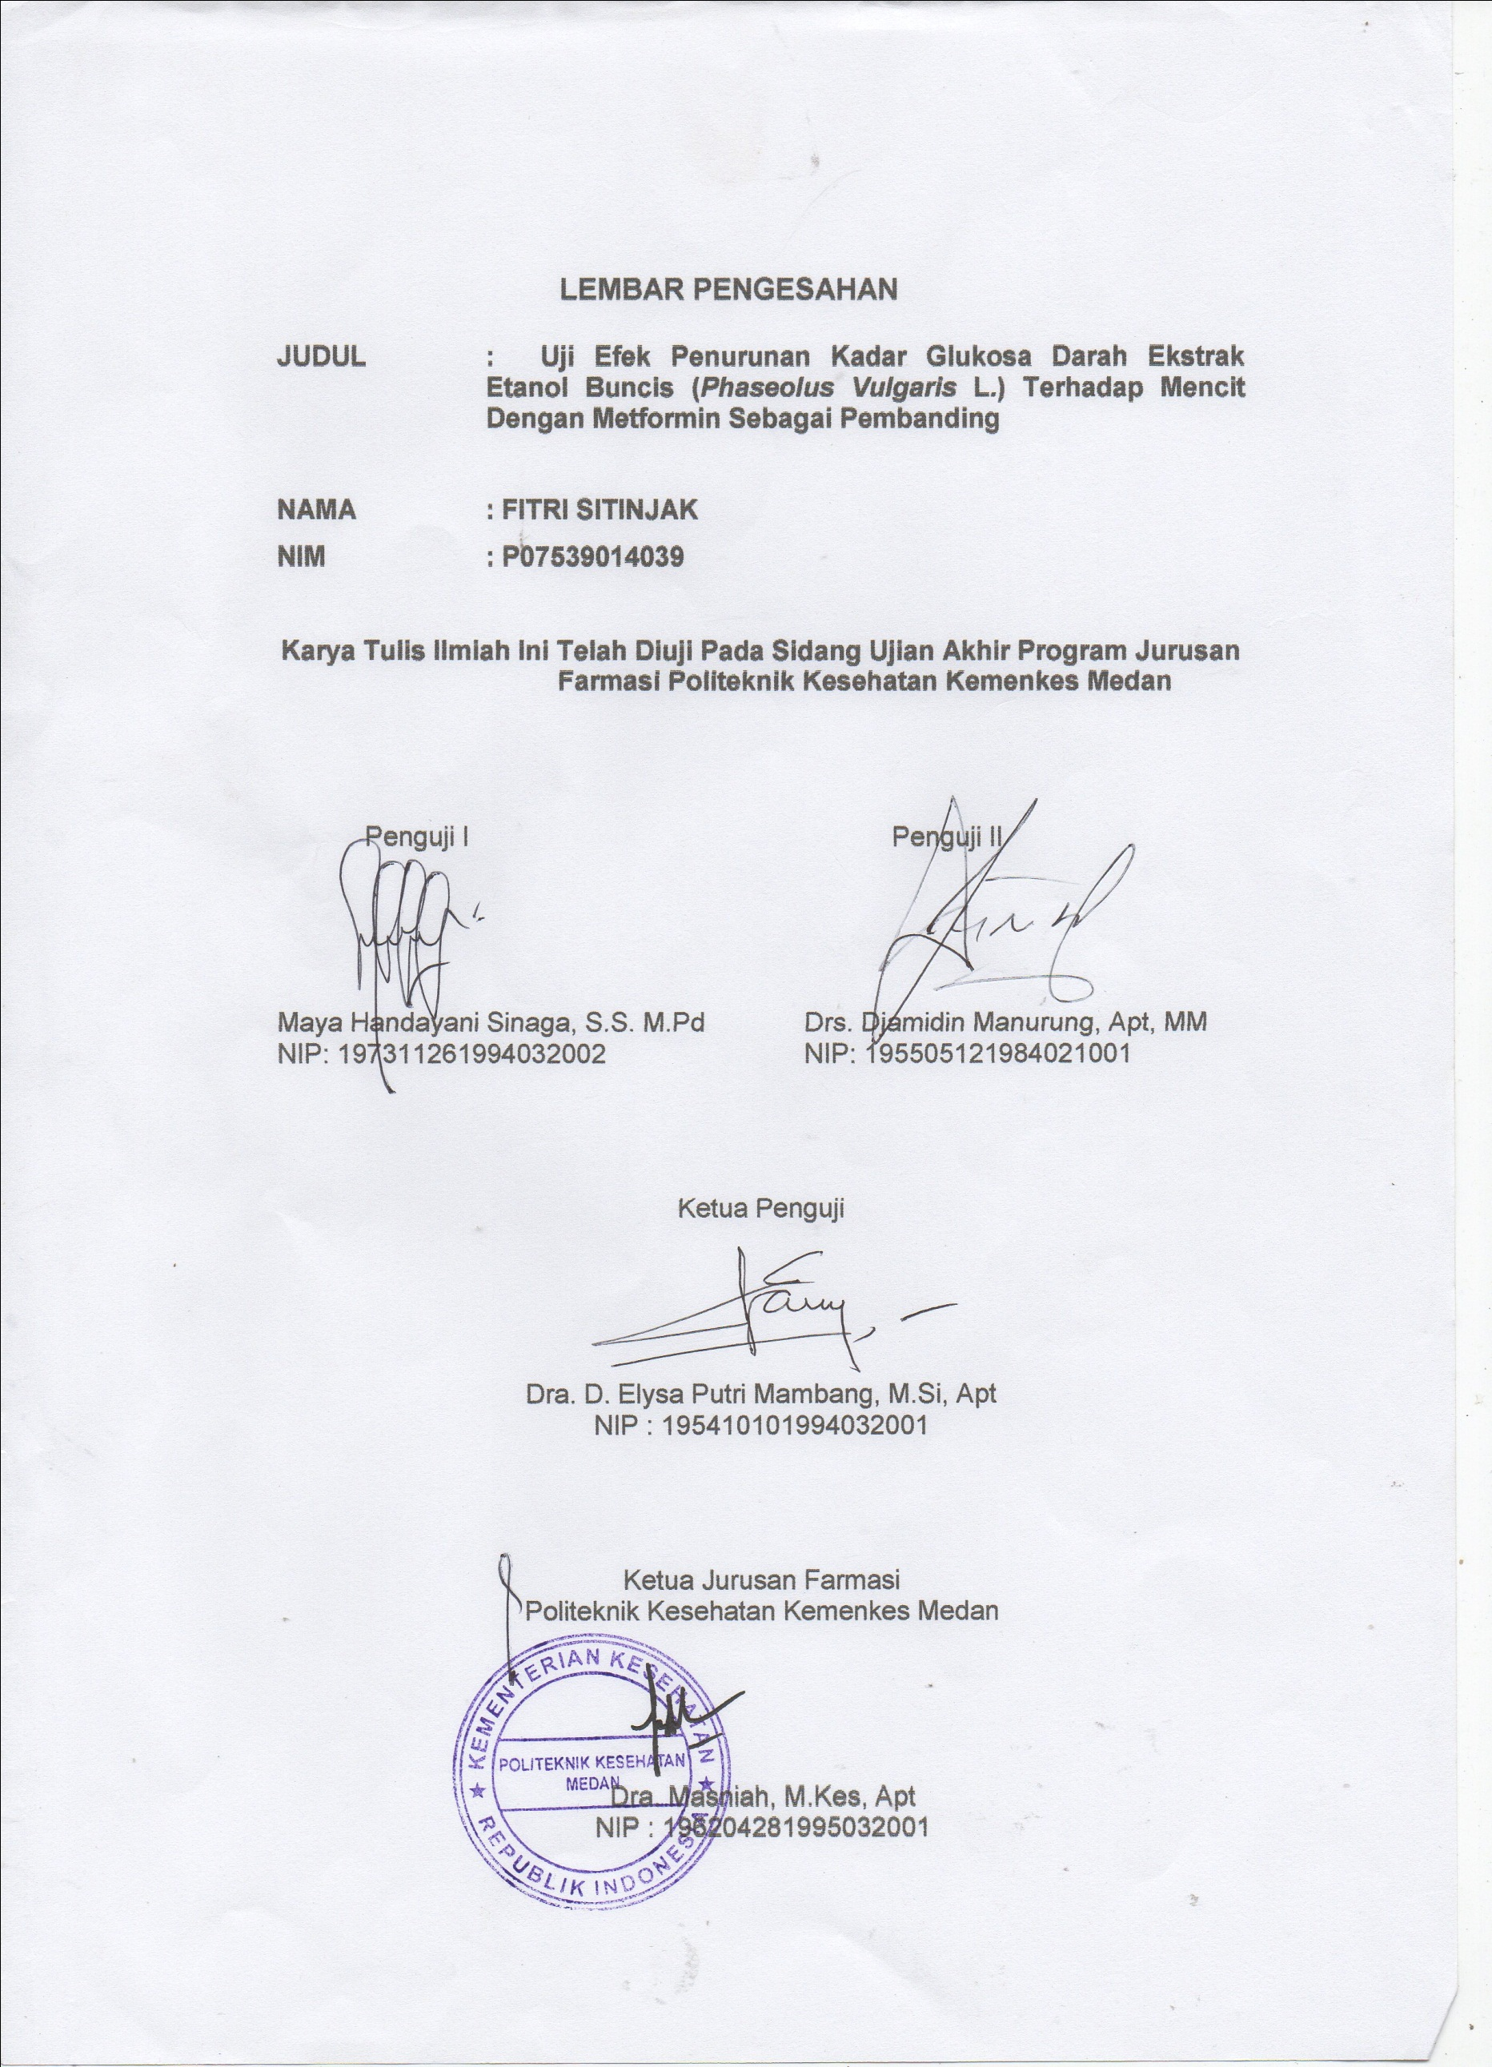

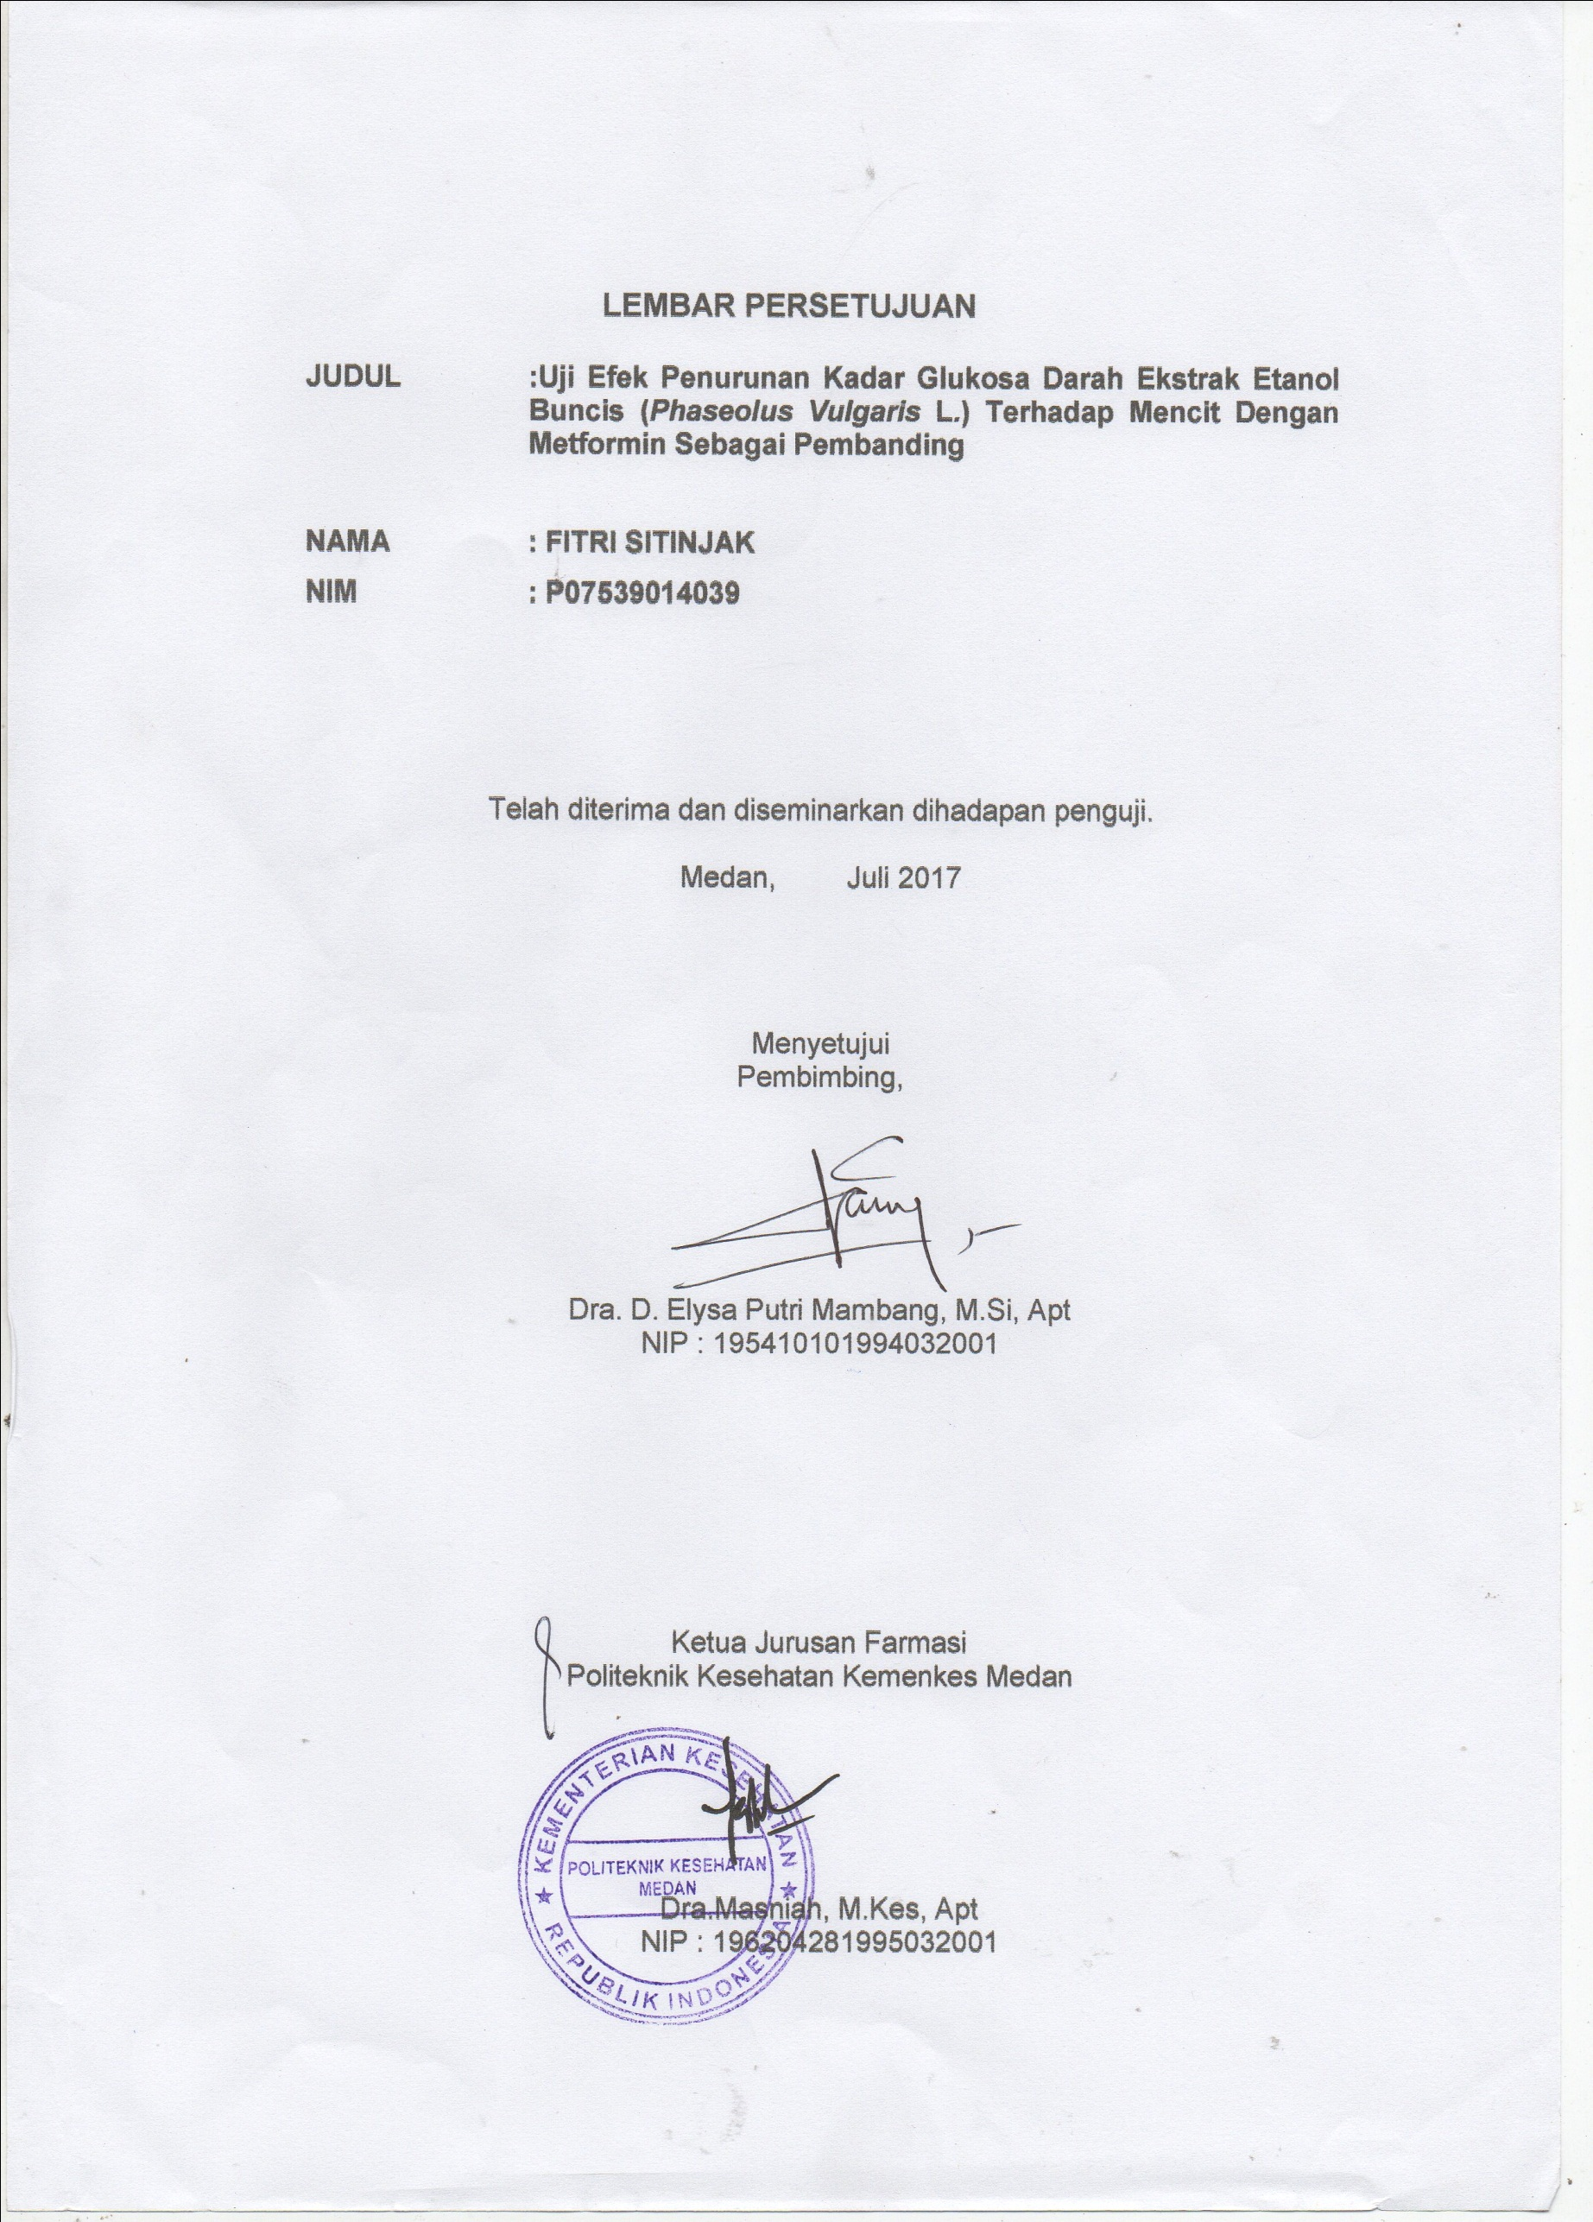

**SURAT PERNYATAAN**

**UJI EFEK PENURUNAN KADAR GLUKOSA DARAH EKSTRAK ETANOL BUNCIS (*Phaseolus vulgaris* L*.*) TERHADAP MENCIT DENGAN METFORMIN SEBAGAI PEMBANDING**

**DenganinisayamenyatakanbahwaKaryaTulisIlmiahinitidakterdapatkarya yang pernahdiajukanuntukdisuatuPerguruanTinggi, dansepanjangpengetahuansayajugatidakterdapatkaryaataupendapat yang pernahditulisatauditerbitkanoleh orang lain, kecuali yang secaratertulisdiacudalamnaskahini.**

**Medan, Juli 2017**

**FitriSitinjak**

**NIM: P07539014039**

**MEDAN HEALTH POLYTECHNICS OF MINISTRY OF HEALTH**

**PHARMACY DEPARTMENT**

**SCIENTIFIC PAPER, JULY 2017**

**FitriSitinjak**

**Test of EkstrakEtanolBuncis (*Phaseolus Vulgaris* L*.*)towards Blood Glucose Level Reduction in Mice With Metformin as a Comparison**

**viii + 43 pages, 4 tabel, 10 pic, 6 lampiran,1 grafik**

**ABSTRACT**

Diabetes mellitus is a chronic disorder caused by deficiency of the relative or absolute insulin hormone produced in pancreas gland.

The purpose of this study wasto determine whether Ekstrak Etanol Buncis (EEB) has an effect in lowering blood glucose levels with metformin as a comparison.

This was an experimental study, using 24 mice, which were divided into 6 groups. The first (MI) was given aquadest, second(MII) was given a 0.5% CMC suspension, third (MIII) was given metformin suspension, fourth(MIV) was given EEB 0,39g/kg BW, fifth (MV) given EEB 0,78 g/kg BW, sixth(MVI) was given EEB 1.56g/kg BW, after 30 min all groups were given glucose solution. Measurement of blood glucose level of each group was done every 15 minutes.

The result showed that the most effective dose to lower blood glucose levels is 1.56g/kg BW of EEB suspension because it effect was close tometformin in lowering blood glucose levels.

Keywords : Diabetes Melitus, EEB, mice, Metformin

Reference : 15 (1979 – 2017)

POLITEKNIK KESEHATAN KEMENKES MEDAN

JURUSAN FARMASI

KTI, Juli 2017

FitriSitinjak

UjiEfekPenurunan Kadar GlukosaDarahEkstrakEtanolBuncis (*Phaseolus Vulgaris* L*.*) TerhadapMencitDengan Metformin SebagaiPembanding

viii + 43 halaman, 4 tabel, 10 gambar, 6 lampiran,1 grafik

**ABSTRAK**

Diabetes mellitus (*diabetes* = penerus, *mellitus* = manismadu) adalahgangguankronis yang disebabkanolehkekuranganrelatifatauabsolutdari hormone insulin yang dihasilkanolehsel-sel beta darikelenjarpankreas.

PenelitianinibertujuanuntukmengetahuiapakahEkstrakEtanolBuncis (EEB) mempunyaiefekdalammenurunkankadarglukosadarahdengan metformin sebagaipembanding.

Penelitianinimerupakanpenelitianeksperimental, dimanahewanuji yang digunakanadalah 24 ekormencit, yang terbagidalam 6 kelompokdanmasing-masingkelompokterdiridari 4 ekormencit. Kelompok MI diberikanaquadest, kelompok MII diberikansuspensi CMC 0,5%, kelompok MIII diberikansuspensi metformin, kelompok MIV diberikansuspensi EEB dosis 0,39 g/kg BB, kelompok MV diberikansuspensi EEB dosis 0,78 g/kg BB, kelompok MVI diberikansuspensi EEB dosis 1,56 g/kg BB, setelah 30 menitsemuakelompokdiberikanlarutanglukosa. Pengukurankadarglukosadarahmasing-masingkelompokdilakukansetiap 15 menitsekali.

Hasilpengamatandariketigadosissuspensi EEB padadosis 1,56 g/kg BB merupakandosis paling efektifmenurunkankadarglukosadarahdibandingkandengan EEB dosis 0,78 g/kg BB dandosis 0,39 g/kg BB.

Kesimpulan yang diperolehdaripenelitianiniadalahsuspensi EEB padadosis 1,56 g/kg BB merupakandosis yang efeknyamendekatiefek metformin dalammenurunkankadarglukosadarah.

Kata Kunci : Diabetes Melitus, EEB, Mencit, Metformin

DaftarBacaan : 15 (1979 – 2017)

**KATA PENGANTAR**

PujidansyukurpenulispanjatkankepadaTuhan Yang MahaEsa, atassegalarahmatdankarunia-NyasehinggapenulisdapatmenyelesaikanpenelitiandanpenyusunanKaryaTulisIlmiah yang berjudul**“UjiEfekPenurunan Kadar GlukosaDarahEkstrakEtanolBuncis (*Phaseolus Vulgaris* L*.*)TerhadapMencitDengan Metformin SebagaiPembanding”.**

Adapuntujuanpenelitianiniadalahuntukmemenuhisalahsatupersyaratandalammenyelesaikan program pendidikan diploma III di PoliteknikKesehatanKemenkes Medan JurusanFarmasi.

Dalammenyelesaikankaryatulisilmiahinitidaklepasdaridukungan, dorongansertabantuandariberbagaipihak, sehinggadalamkesempataninipenulisinginmengucapkanterimakasihsebesar-besarnyakepada:

1. IbuDra. Hj. Ida Nurhayati, M.KesselakuDirekturPoltekkesKemenkes Medan.
2. IbuDra. Masniah, M.Kes, Apt selakuKetuaJurusanFarmasiPoltekkesKemenkes Medan.
3. Bapak Drs. JafrilRezi, M.Si. Apt selakupembimbingakademik yang telahmembimbingpenulisselamamengikutikuliah di JurusanFarmasiPoltekkesKemenkes Medan.
4. IbuDra. D. ElysaPutriMambang, M.Si, AptselakupembimbingdanketuapengujiKaryaTulisIlmiah yang selalu member masukansertabimbingankepadapenulisdalammenyelesaikanKaryaTulisIlmiahdanselamamelakukanpenelitianserta yang telahmengantarkanpenulismengikutiUjianAkhir Program.
5. IbuMaya HandayaniSinaga, S.S. M.Pdselakupenguji I danBapak Drs. DjamidinManurung, Apt, MMselakupenguji II yang telahmengujidanmemberimasukanserta saran kepadapenulis.
6. SeluruhstafdosendanpegawaiJurusanFarmasiPoltekkesKemenkes Medan.
7. Teristimewakepadaorangtuasayatercinta yang ManimbulSitinjakdanSarmaSipangkarbesertakakakdanadiksayaJuwitaSitinjak, RirisSitinjak, danTutiSitinjak yang selalumemberidukunganbaik moral, materimaupundoasertamotivasikepadapenulissehinggapenulisdapatmenyelesaikanKaryaTulisIlmiahini.
8. Sahabat-sahabatterbaik yang penulissayangi ( Angelina Purba, Canny Nainggolan, HertiAyu, LiliGinting, Mega Tampubolon, Lady SihalohodanjugaTulus A. Sibarani) yang selalumemberikandukungandanmotivasiselamaperkuliahandandalammenyusunKaryaTulisIlmiah.
9. Kepadaseluruhpihak yang memberikandukungan yang tidakdapatpenulissebutsatu per satu.

PenulismenyadaribahwaKaryaTulisIlmiahinimasihjauhdari kata sempurna.Olehkarenaitu, penulismengharapkankritikdan saran yang membangun demi kesempurnaanKaryaTulisIlmiahini.

Akhir kata penulismengucapkanterimakasihdansemogaKaryaTulisIlmiahinidapatbermanfaatbagikitasemua.

Medan, Juli 2017

Penyusun

FitriSitinjak

**DAFTAR ISI**

**ABSTRAK i**

**KATA PENGANTAR ii**

**DAFTAR ISI iv**

**DAFTAR TABEL vi**

**DAFTAR GAMBAR vii**

**DAFTAR LAMPIRAN viii**

**BAB I PENDAHULUAN 1**

1. LatarBelakang 1
2. PerumusanMasalah 2
3. TujuanPenelitian 3

C.1 TujuanUmum 3

C.2 TujuanKhusus 3

1. ManfaatPenelitian 3

**BAB II TINJAUAN PUSTAKA 4**

1. UraianTumbuhan 4

A.1 SistematikaTumbuhan 4

A.2 Nama Daerah 5

A.3 MorfologiTumbuhan 5

A.4 Kandungan Kimia 5

A.5 ManfaatTumbuhan 5

B. Diabetes Melitus 6

B.1 Pengertian Diabetes Melitus 6

B.2 Klasifikasi Diabetes Melitus 6

B.3 Gejala Diabetes Melitus 8

B.4 Penyebab Diabetes Melitus 8

B.5 Obat-obatHipoglikemia 10

C. Glukosa (C6H12O6) 12

C.1 MetabolismeGlukosa 13

D. Metformin Hidroklorida (C4H11N5HCl) 13

E. Ekstrak 14

F. HewanPercobaan 14

F.1 Mencit (*MusMusculus*) 15

G. KerangkaKonsep 16

H. DefinisiOperasional 16

I. Hipotesis 16

**BAB III METODOLOGI PENELITIAN 17**

1. JenisdanDesainPenelitian 17

A.1 LokasidanWaktuPenelitian 17

A.2 PopulasidanSampel 17

B. HewanPercobaan 17

B.1 PersiapanHewanPercobaan 17

C. AlatdanBahan 18

C.1 Alat 18

C.2 Bahan 18

D. PembuatanSuspensi CMC 0,5% 19

E. PerhitunganSuspensi Metformin 19

E.1 Volume PemberianSuspensi Metformin 19

F. PembuatanSediaanEkstrakEtanolBuncis 20

F.1 PersiapanSimplisia 20

F.2 PembuatanEkstrakEtanolBuncis 20

G. PerhitunganPemberianEkstrakEtanolBuncis 20

G.1 PembuatanSuspensiEkstrakEtanolBuncis 21

H. PerhitunganPembuatanLarutanGlukosa 23

H.1 Volume PemberianGlukosa 23

I. PersiapanPerlakuan 25

J. ProsedurKerja 25

K. PengambilanDarahPadaMencit 26

L. PenggunaanAlatGlukometer 26

**BAB IV HASIL DAN PEMBAHASAN 27**

1. Hasil 27

A.1Tabel HasilPengamatan Rata-rata Kadar GlukosaDarah 27

B. Pembahasan 28

**BAB V KESIMPULAN DAN SARAN 31**

1. Kesimpulan 31
2. Saran 31

**DAFTAR PUSTAKA 32**

**DAFTAR TABEL**

TabelHasilPengamatan 36

TabelHasilPengamatan Rata-rata Kadar GlukosaDarah 27

TabelKonversiPerhitunganDosis 34

TabelPemberian Volume Sediaan EEB padaMencit 35

**DAFTAR GAMBAR**

Gambar 1.Tanaman buncis 4

Gambar 2.Buncis 40

Gambar 3.Buncis Kering 40

Gambar 4.Ekstrak KentalBuncis 40

Gambar 5.Mencit 41

Gambar 6.Penimbangan Mencit 41

Gambar 7.Alat Pengukur Kadar GlukosaDarah 41

Gambar 8. EEB dosis I, II, III 42

Gambar 9.Suspensi CMC 0,5%, LarutanGlukosa, Metformin 42

Gambar 10.Pemberian secara oral 43

**DAFTAR LAMPIRAN**

Lampiran 1 34

Lampiran 2 35

Lampiran 3 36

Lampiran 4 37

Lampiran 5 38

Lampiran 6 39

**BAB I**

**PENDAHULUAN**

1. **Latar Belakang**

Kesehatan merupakan hal yang dicari oleh semua orang.Menurut UUNo.36 Tahun 2009,keadaan sehat, baik secara fisik, mental, spiritual maupun sosial yang memungkinkan setiap orang untuk hidup produktif secara sosial dan ekonomi.Salah satu cara menjaga agar tubuh tetap dalam keadaan sehat adalah dengan gaya hidup yang bersih dan sehat. Di zaman sekarang ini banyak sekali penyakit yang bisa menjangkit kita dengan sangat mudah. Misalnya, penyakit kencing manis atau penyakit diabetes mellitus.

Penyakit diabetes melitus (DM), atau yang lebih dikenal sebagai penyakit kencing manis adalah kumpulan gejala yang timbul pada seseorang akibat kadar glukosa darah yang tinggi (hiperglikemia). Kadar glukosa darah tinggi ini disebabkan jumlah hormon insulin kurang atau jumlah insulin cukup bahkan kadang-kadang lebih, tetapi kurang efektif (resistensi insulin).

Berdasarkan laporan WHO, kasus kencing manis di Indonesia pada tahun 2010 berjumlah sebesar 3% dari total penduduk Indonesia (239.870.937 jiwa) atau sekitar 7 juta jiwa lebih menderita kencing manis. Tahun 2013 kasus kencing manis mengalami peningkatan 6% dari 247 juta penduduk Indonesia atau sekitar 14.820.000 jiwa yang menderita kencing manis. Riset Kesehatan Dasar Nasional (Riskesdas) tahun 2013 melaporkan bahwa kasus kencing manis (berdasarkan diagnosis atau gejala klinis) di Indonesia sebesar 2,1%.

Biasanya pengobatan yang dapat dilakukan sebagian masyarakat adalah dengan mengkonsumsi obat-obatan yang berbahan dasar kimia.Obat-obatan ini cenderung mempunyai efek samping yang sangat tinggi dan selain itu harganya relatif lebih mahal.

Indonesia memiliki tingkat kesuburan tanah yang baik karena terletak di daerah tropis.Ada banyak jenis tumbuhan yang sering dijumpai dan banyak diantaranya dapat dijadikan sebagai obat. Misalnya tanaman yang dapat menurunkan kadar gula darah seperti buncis, mengkudu, kulit manggis, daun pepaya, daun sirsak, buah pare serta seledri.

Berdasarkan UU No.36 Tahun 2009 tentang kesehatan, yang dimaksud dengan obat tradisional adalah bahan atau ramuan bahan yang berupa bahan tumbuhan, bahan hewan, bahan mineral, sediaan sarian (galenik) atau campuran dari bahan tersebut yang secara turun temurun telah digunakan untuk pengobatan dan dapat diterapkan sesuai norma yang berlaku di masyarakat.

Buncis (*Phaseolus vulgaris* L*.*) adalah tanaman sayuran polong semusim yang yang berumur pendek dan merupakan salah satu tanaman hortikultura yang penting.Tanaman ini bukan berasal dari Indonesia, melainkan berasal dari daerah Amerika Latin dan Amerika Tengah, lalu menyebar ke wilayah Eropa dan Asia.Tanaman buncis dapat dibedakan menjadi dua jenis, yaitu yang merambat dan yang tumbuh tegak.Berdasarkan pemeriksaan laboratorium, biji yang rasanya manis tidak beracun dan biji yang rasanya pahit beracun. Buncis yang rasanya manis yang berkhasiat untuk menurunkan kadar glukosa darah (Dalimartha, 2012). Kandungan kimia dalam buncis yang berkhasiat untuk menurunkan kadar glukosa darah adalah stigmasterol dan sitosterol.

Menurut penelitian, perasan buncis (*Phaseolus vulgaris* L*.*)mempunyai efek menurunkan kadar glukosa darah pada kelinci jantan yang telah dibebani glukosa.

Berdasarkan uraian tersebut maka penulis tertarik untuk menguji efek penurunan kadar glukosa darah ekstrak buncis (*Phaseolus vulgaris* L*.*) terhadap mencit (*Mus musculus*) sebagai hewan percobaan. Diharapkan dapat dimanfaatkan sebagai obat antidiabetes dikalangan masyarakat.

1. **Perumusan Masalah**
2. Apakah ekstrak etanol buncis (*Phaseolus vulgaris* L*.*) memberikan efek penurunan kadar glukosa darah terhadap mencit?
3. Berapa besar kadar ekstrak etanol buncis (*Phaseolus vulgaris* L*.*) dalam menurunkan kadar glukosa darah mencit dibandingkan dengan metformin?
4. **Tujuan Penelitian**

**C.1 Tujuan Umum**

Untuk mengetahui khasiat ekstrak etanol buncis (*Phaseolus vulgaris* L*.*) sebagai penurunan kadar glukosa darah.

**C.2 Tujuan Khusus**

1. Untuk mengetahui apakah ekstrak etanol buncis (*Phaseolus vulgaris* L*.*) memberikan efek penurunan kadar glukosa darah terhadap mencit.

2. Pada dosis berapakah ekstrak etanol buncis (*Phaseolus vulgaris* L*.*) memberikan efek penurunan kadar glukosa darah yang sama dengan pemberian metformin.

1. **Manfaat Penelitian**

Penelitian ini diharapkan dapat bermanfaat sebagai bahan informasi bagi masyarakat khususnya penderita diabetes mellitus tentang ekstrak etanol buncis (*Phaseolus vulgaris* L*.*) serta menambah wawasan dan penelitian ilmiah.

**BAB II**

**TINJAUAN PUSTAKA**

1. **Uraian Tumbuhan**

Tanaman buncis (*Phaseolus vulgaris* L*.*) adalah tanaman sayuran polong semusim yang berumur pendek dan merupakan salah satu tanaman hortikultura yang penting.Tanaman ini bukan berasal dari Indonesia, melainkan berasal dari daerah Amerika Latin dan Amerika Tengah, lalu menyebar ke wilayah Eropa dan Asia.Tanaman buncis dapat dibedakan menjadi dua jenis, yaitu yang merambat dan yang tumbuh tegak.Keduanya tentu saja memiliki kandungan gizi yang tinggi (Akbar, 2015).

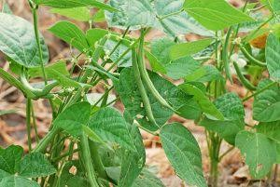

**A.1 Sistematika Tumbuhan**

Divisio : Spermatophyta

Subdivisio : Spermatophytina

Kelas : Dicotyledoneae

Ordo : Fabales

Familia : Papilionaceae

Genus : *Phaseolus*

Spesies : *Phaseolus vulgaris* L.

**A.2 Nama Daerah**

Indonesia : buncis, kacang jogo

Malaysia : kacang buncis, kacang merah

Filipina : butingi, mula

Kamboja : sdanaek barang

**A.3 Morfologi Tumbuhan**

Tanaman buncis (*Phaseolus vulgaris* L*.*) merupakan tanaman sayuran polong semusim yang berumur pendek. Tanaman ini tumbuh tegak atau merambat dengan panjang 0,3 – 3 m. Memiliki daun penumpu dan anak daun. Anak daun berbentuk bulat telur, pangkal membulat atau meruncing, dan kedua belah sisinya berambut.Tandan bunga muncul di ketiak batang jumlahnya 1 – 2 pasang. Tangkai tandan bunga masif, tinggi bisa mencapai 6 cm. Panjang anak daun pelindung di bawah kelopak 3 – 9 mm. Tinggi kelopak bunga 5 – 8 mm. Warna mahkota bunga hampir selalu putih, lalu berubah menjadi kuning dan kadang-kadang ungu. Benang sari bendera lepas, sedangkan yang lainnya bersatu. Biji berwarna putih, kuning, merah, lila, coklat atau hitam (AgroMedia, 2008).

**A.4 Kandungan Kimia**

Kandungan kimia buncis (*Phaseolus vulgaris* L*.*) terdiri dari alkaloid, flavonoid, saponin, triterpenoida, steroida,sitosterol, stigmasterin, trigonelin, arginin, asam amino, asparagin, kholina, tanin, fasin (toksalbumin), zat pati, vitamin, dan mineral (AgroMedia, 2008).

**A.5 Manfaat Tumbuhan**

Bersifat diuretik dan bermanfaat untuk mengobati diabetes (kencing manis) serta memperlancar ASI bagi ibu menyusui (AgroMedia, 2008). Berdasarkan pemeriksaan laboratorium, biji yang rasanya manis tidak beracun dan biji yang rasanya pahit beracun. Buncis yang rasanya manis yang berkhasiat untuk menurunkan kadar glukosa darah (Dalimartha, 2012).

1. **Diabetes Melitus**

**B.1 Pengertian Diabetes Melitus**

Diabetes mellitus, penyakit gula atau kencing manis adalah gangguan kronis yang disebabkan oleh kekurangan relatif atau absolut dari hormon insulin yang dihasilkan oleh sel-sel beta dari kelenjar pankreas (Tjay dan Rahardja, 2015). Gangguan ini bercirikan hiperglikemia (glukosa darah terlampau meningkat) dan khususnya menyangkut metabolisme hidratarang (glukosa) di dalam tubuh.Tetapi metabolisme lemak dan protein juga terganggu.

Kadar glukosa darah ditentukan oleh keseimbangan antara insulin dan zat-zat tubuh yang bekerja anatagonis terhadap insulin, seperti glukagon, katecholamin, hormone pertumbuhan dan glukokortiroid.Keseimbangan inilah yang pada penyakit diabetes terganggu.

**B.2 Klasifikasi Diabetes Melitus**

Diabetes mellitus dapat dibagi dalam 3 tipe, yakni diabetes mellitus tipe-1, diabetes mellitus tipe-2, dan diabetes tipe hamil.

1. Diabetes Melitus Tipe-1 (IDDM atau Insulin Dependent Diabetes Melitus), Jenis Remaja

Pada tipe ini terdapat dekstruksi dari sel beta pankreas, sehingga tidak memproduksi insulin lagi dengan akibat sel-sel tidak bisa menyerap glukosa dari darah. Karena itu kadar glukosa darah meningkat di atas 10 mmol/l, yakni nilai ambang ginjal, sehingga glukosa berlebihan dikeluarkan lewat urin bersama banyak air (glycosuria). Di bawah kadar tersebut, glukosa ditahan oleh tubuli ginjal.

Tipe-1 diderita orang-orang di bawah usia 30 tahun dan paling sering, tetapi tidak selalu, dimulai pada usia 10-13 tahun.

Penyebabnya belum begitu jelas, tetapi terdapat indikasi kuat bahwa jenis ini disebabkan oleh suatu infeksi virus yang menimbulkan reaksi auto-imun berlebihan untuk menanggulangi virus.Akibatnya sel-sel pertahanan tubuh tidak hanya membasmi virus, melainkan juga turut merusak atau memusnahkan sel-sel Langerhans.

Pengobatan satu-satunya terhadap tipe-1 adalah pemberian insulin seumur hidup.

1. Diabetes Melitus Tipe-2 (NIDDM atau Non Insulin Dependent Diabetes Melitus), Jenis Dewasa

Biasanya timbul di atas usia 40 tahun dengan insiden lebih besar pada orang gemuk dan pada usia lanjut. Bagi mereka yang hidupnya makmur, makan terlampau banyak dan kurang gerak badan lebih besar lagi risikonya.

Pada diabetes tipe-2, pankreas masih bisa membuat insulin, tetapi kualitas insulinnya buruk sehingga tidak dapat berfungsi dengan baik dan menyebabkan glukosa dalam darah meningkat. Kemungkinan lain terjadinya diabetes tipe-2 adalah sel-sel jaringan tubuh dan otot tidak peka atau sudah resisten terhadap insulin, yang dinamakan resistensi insulin. Akibatnya insulin tidak dapat bekerja dengan baik, glukosa akhirnya tertimbun di dalam peredaran darah.Keadaan ini umumnya terjadi pada pasien yang gemuk atau obesitas.

1. Diabetes Kehamilan (GDM atau Gestational Diabetes Melitus)

Diabetes tipe ini timbul pada trimester kedua dari kehamilan dan umumnya hilang setelah persalinan. Wanita dengan diabetes kehamilan cenderung mendapatkan diabetes tipe-2 pada usia lanjut.

Pada wanita hamil dengan penyakit gula, regulasi glukosa yang ketat adalah penting sekali untuk menurunkan risiko akan keguguran spontan, cacat, dan kelebihan berat badan bayi atau kematian perinatal. Karena antidiabetika oral tidak dapat digunakan pengobatan harus dialihkan ke insulin (Tjay dan Rahardja, 2015).

**B.3 Gejala Diabetes Melitus**

Penyakit diabetes mellitus ditandai gejala 3P, yaitu poliuria (banyak berkemih), polidipsia (banyak minum), polifagia (banyak makan).

Selain gejala di atas, aa beberapa gejala lainnya seperti:

1. Banyak buang air kecil
2. Rasa haus
3. Berat badan turun
4. Rasa seperti flu dan lemah
5. Mata kabur
6. Luka sukar sembuh
7. Rasa semutan
8. Gusi merah dan bengkak
9. Kulit kering dan gatal
10. Mudah kena infeksi
11. Gatal pada kemaluan (Tandra, 2015).

**B.4 Penyebab Diabetes Melitus**

Penyebab terjadinya diabetes adalah kekurangan hormon insulin, yang berfungsi memungkinkan glukosa masuk ke dalam sel untuk dimetabolisir (dibakar) dan demikian dimanfaatkan sebagai sumber energi.Akibatnya glukosa bertumpuk di dalam darah (hiperglikemia) dan akhirnya diekskresikan lewat kemih tanpa digunakan (glycosuria).Oleh karena itu, produksi urin sangat meningkat dan penderita sering berkemih, merasa haus, berat badan menurun, dan merasa lelah.Penyebab lainnya adalah menurunnya kepekaan reseptor sel bagi insulin (resistensi insulin) yang diakibatkan oleh makan terlalu banyak dan kegemukan.

**Faktor-faktor penyebab diabetes mellitus**

1. Faktor keturunan

Faktor keturunan merupakan faktor pemicu diabetes yang tidak dapat dimodifikasi. Artinya, faktor ini tidak dapat ditawar-tawar, dengan memiliki riwayat diabetes dalam keluarga, maka risiko seseorang untuk terkena diabetes menjadi lebih tinggi jika dibandingkan dengan orang lain yang tidak memiliki riwayat diabetes dalam keluarganya.

1. Gaya hidup yang salah

Gaya hidup dapat menentukan besar kecilnya risiko seseorang untuk terkena diabetes karena berkaitan dengan pola makan dan aktivitas yang dilakukan seseorang sebagai gaya hidupnya.

1. Obesitas

Obesitas berisiko pada diabetes berkaitan dengan terjadinya resistensi insulin.Artinya, obesitas dapat menyebabkan terjadinya kondisi resistensi insulin, yang mana kondisi ini merupakan penyebab utama terjadinya diabetes, khususnya diabetes tipe-2. Namun demikian obesitas dn resistensi insulin tidak selamanya bersama-sama karena orang yang mengalami obesitas tidak selalu harus mempunyai resistensi insulin, sebaliknya resistensi insulin dapat ditemukan pada orang kurus juga.

1. Faktor usia

Orang dengan usia 40 tahun mulai memiliki risiko terkena diabetes. Selanjutnya, dengan semakin bertambahnya usia maka semakin besar pula risiko seseorang mengalami diabetes tipe-2.

1. Merokok

Hubungan rokok dengan diabetes terkait dengan terjadinya resistensi insulin dan gangguan terhadap produksi insulin oleh pankreas.Merokok juga tidak hanya bisa meningkatkan risiko seseorang terserang diabetes tetapi juga komplikasi diabetes lainnya yang lebih berbahaya.Komplikasi diabetes yang paling mematikan adalah tekanan darah tinggi yang bisa menyebabkan penyakit jantung.

1. Stres

Seseorang yang mengalami stres cenderung memiliki gaya hidup dan pola makan yang buruk yang bisa menyebabkan timbulnya diabetes. Akibat stres, kadar adrenalin dan kortisol di dalam tubuh meningkat di atas normal yang bisa berujung pada kemunculan dini gangguan seperti diabetes, penyakit jantung, tekanan darah tinggi, kanker, gangguan saluran pencernaan, pernapasan, dan lain sebagainya.

**B.5 Obat-obat Hipoglikemik**

Obat hipoglikemik ada dua macam, yaitu berupa suntikan (insulin) dan tablet untuk diminum. Obat dalam bentuk tablet disebut obat hipoglikemik oral (OHO) atau obat antidiabetes (OAD).

1. Obat Hipoglikemik Oral

OHO adalah obat penurun kadar glukosa darah untuk penyandang DM tipe-2.

1. Pemicu sekresi insulin
2. Golongan sulfonilurea

Obat golongan sulfonilurea bekerja dengan merangsang sel β pankreas untuk melepas simpanan insulin, menurunkan ambang sekresi insulin, dan meningkatkan sekresi insulin.Golongan sulfonilurea hanya bermanfaat bila diberikan pada pasien DM tipe-2 yang tidak gemuk, produksi insulin terganggu, tetapi sel β masih berfungsi mengeluarkan insulin. Pada diabetisi yang gemuk, harus berhati-hati karena kadar insulin darahnya mungkin sudah tinggi (hiperinsulinemia), tetapi tidak bekerja secara efektif karena adanya resistensi insulin. Bila obat inni diberikan, pankreas akan terpacu mengeluarkan insulin lebih banyak lagi sehingga hiperinsulinemia akan menjadi lebih tinggi.

Contoh obat golongan sulfonilurea:

* Khlorpropamid
* Glibenklamid
* Gliklazid
* Glikuidon
* Glipizide
* Glimepiride

1. Golongan glinid

Obat ini memiliki cara kerja yang sama dengan golongan sulfonilurea, tetapi mengutamakan peningkatan sekresi insulin pada fase pertama sehingga mengatasi hiperglikemia setelah makan.

Contoh obat golongan glinid:

* Repaglinid
* Nateglinid

1. Meningkatkan sensitivitas insulin
2. Golongan biguanid

Contoh obat dari golongan biguanid adalah metformin yang tidak merangsang keluarnya insulin dari sel β. Obat ini mengurangi proses produksi glukosa di hati dan memperbaiki pengambilan glukosa oleh sel otot. Dengan demikian, kadar glukosa bisa menjadi normal tanpa menimbulkan hipoglikemia. Metformin bermanfaat untuk penyandang DM gemuk yang kerja insulinnya menurun dan dapat menurunkan nafsu makan sehingga menurunkan berat badan.

1. Golongan tiazolidindion (TZD)

Obat ini bekerja menurunkan resistensi insulin sehingga sel lebih sensitive terhadap insulin dan pengambilan glukosa oleh sel otot dan lemak meningkat. Selain mengurangi produksi glukosa di hati, TZD juga menurunkan kadar trigliserida dan asam lemak bebas. Obat inni tidak menyebabkan hipoglikemia atau kelelahan sel β pankreas.

Contoh obat golongan TZD:

* Rosiglitazon
* Pioglitazon

1. Penghambat penyerapan glukosa

Pemakaian tunggal obat ini tidak menimbulkan hipoglikemia dan bisa diberikan pada diabetisi gemuk maupun kurus.Contoh dari obat golongan ini adalah acarbose.Obat ini bekerja di rongga usus sehingga tidak menyebabkan hipoglikemia dan tidak berpengaruh pada jumlah dan kerja insulin (Dalimartha, 2012).

1. Insulin

Sebagai obat, insulin yang disuntikkan merupakan insulin eksogen dan pertama kali ditemukan oleh Frederick Banting dan Charles Best pada tahun 1992.Penemuan insulin dimulai dari jenis yang belum murni dan berasal dari hewan, selanjutnya dibuat insulin manusia dengan rekayasa genetika.Saat ini, telah dibuat insulin analog dengan dengan farmakokinetik menyerupai insulin endogen (insulin yang diproduksi oleh sel β pakreas manusia).Insulin bermanfaat untuk membawa glukosa yang ada di dalam darah masuk ke dalam sel melalui reseptor insulin.Insulin juga meningkatkan penyimpanan lemak dan mencegah penggunaan lemak sebagai bahan penghasil energi, menstimulir masuknya asam amino ke dalam sel, membantu penyimpanan glikogen di dalam sel hati dan otot, serta meningkatkan sintesa protein. Kekurangan insulin menyebabkan kadar glukosa darah meningkat (hiperglikemia), sedangkan kelebihan insulin menyebabkan kadar glukosa darah rendah (hipoglikemia) (Dalimartha, 2012).

1. **Glukosa (C6H12O6H2O)**

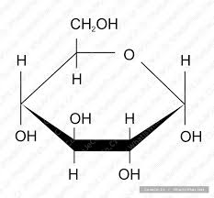

Glukosa adalah suatu gula yang diperoleh dari hidrolisis pati.Mengandung satu molekul air hidrat atau anhidrat.

Sinonim : Dextrosum, Dekstrosa

Berat molekul : 198,17

Pemerian : hablur tidak berwarna, serbuk hablur atau serbuk granul putih, tidak berbau, rasa manis.

Kelarutan : sangat mudah larut dalam air mendidih, mudah larut dalam air, larut dalam etanol mendidih, sukar larut dalam etanol (Depkes RI, 2014).

**C.1 Metabolisme Glukosa**

Setelah karbohidrat dari makanan didegradasi dalam usus, glukosa lalu diserap ke dalam darah dan diangkut ke sel-sel tubuh.Untuk penyerapannya ke dalam sel-sel ini dibutuhkan insulin, yang dapat diibaratkan sebagai kunci untuk pintu sel. Sesudah masuk ke dalam sel, glukosa lantas diubah di mitokondria menjadi energi atau ditimbun menjadi glikogen.Cadangan ini digunakan bila tubuh kekurangan energi karena misalnya berpuasa beberapa waktu. Setiap kali kita makan hidrat arang (gula), maka kadar glukosa darah akan naik. Sebagai reaksi, pankreas memproduksi dan melepaskan insulin guna memungkinkan absorpsi glukosa oleh sel, sehingga kadar glukosa darah turun lagi dan pankreas menurunkan produksi insulinnya (Tjay dan Rahardja, 2015).

1. **Metformin Hidroklorida**

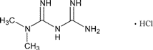

Sinonim : Metformini Hydrochloridum

Nama kimia : N,N-dimetilimidodikarbonimidik diamida

Rumus molekul : C4H11N5HCl

Bobot molekul : 165,6 g/mol

Pemerian : serbuk hablur putih; tidak berbau atau hampir tidak berbau; higroskopik

Kelarutan : mudah larut dalam air; praktis tidak larut dalam eter dan dalam kloroform; sukar larut dalam etanol (Depkes RI, 1995).

Metformin merupakan zat antihiperglikemik oral golongan biguanida. Mekanisme kerja metformin menurunkan kadar gula darah dan tidak meningkatkan sekresi insulin. Metformin tidak mengalami metabolism di hati, diekskresikan dalam bentuk yang tidak berubah terutama dalam air kemih dan sejumlah kecil dalam tinja.

1. **Ekstrak**

Ekstrak adalah sediaan kering, kental atau cair dibuat dengan menyari simplisia nabati atau hewani menurut cara yang cocok, di luar pengaruh cahaya matahari langsung (Depkes RI, 1979). Ekstrak dapat dibuat dengan cara dingin dan panas. Dengan cara dingin dibuat dengan maserasi atau perkolasi, sedangkan metode sokletasi dan perebusan adalah proses pembuatan ekstrak dengan cara panas (Ansel, 2011).

Cairan pelarut dalam pembuatan ekstrak adalah pelarut yang baik (optimal) untuk melarutkan senyawa kandungan yang berkhasiat atau aktif, dengan demikian senyawa tersebut dapat terpisahkan dari bahan dan senyawa kandungan lainnya.Pemilihan pelarut tergantung pada kandungan zat berkhasiat yang akan diekstraksi. Pelarut nonpolar (n-heksan, konstanta dielektrik = 2,0) hanya dapat mengekstraksi senyawa nonpolar sedangkan pelarut polar hanya melarutkan senyawa polar (Ansel, 2011). Alkohol (etanol dan methanol dengan campuran air) adalah pelarut yang dapat mengekstraksi senyawa polar dan nonpolar.

1. **Hewan Percobaan**

Hewan percobaan adalah spesies-spesies hewan yang dipelihara secara intensif dengan tujuan untuk digunakan dalam penelitian baik bidang obat-obatan ataupun zat kimia yang berbahaya atau berkhasiat untuk umat manusia. Ada beberapa hewan yang dapat dijadikan hewan percobaan, antara lain: mencit, marmot, tikus, merpati, kelinci. Untuk mendapatkan hewan percobaan yang berkualitas standar dibutuhkan beberapa fasilitas dalam pemeliharaannya antara lain: kandang yang bersih, makanan dan minuman yang bergizi dan cukup, pengembangbiakannya yang terkontrol serta pemeliharaan kesehatan hewan itu sendiri. Disamping itu, harus diperhatikan pula tentang faktor-faktor dari hewan itu sendiri, faktor penyakit atau lingkungan dan faktor obat-obatan yang disediakan.

**F.1 Mencit (*Mus Musculus*)**

Sistematika mencit sebagai berikut:

Kingdom : Animalia

Filum : Chordata

Sub filum : Vertebrata

Class : Mamalia

Ordo : Rodentia

Familia : Rusidae

Genus : *Mus*

Spesies : *Mus Musculus*

Mencit adalah hewan pengerat yang cepat berkembang biak, mudah dipelihara dalam jumlah banyak, sifat anatomi fisiologinya terkarakteristik dengan baik. Data biologis mencit sebagai berikut:

Berat badan dewasa : 20 – 40 g jantan, 18 – 35 g betina

Berat lahir : 0,5 – 1,0 g

Temperatur tubuh : 35 – 39 $℃$ (rata-rata 37,4 $℃$)

Konsumsi makanan : 15 – 100 g/hari

Konsumsi air minum : 15 – 100 ml/hari

Mulai dikawinkan : 50 hari jantan, 50 – 60 hari betina

Lama bunting : 19- 21 hari

Jumlah anak per kelahiran : 10 – 12 ekor

Produksi anak : 8 ekor/bulan

Detak jantung : 350 – 750/menit

Volume darah : 75 – 80 ml/kg BB

Tekanan darah : 113/147 – 81/106 mmHg

Butir darah merah : 7,7 – 12,5 x 106 mm3

Butir darah putih : 6,0 – 12,6 x 103 mm3

Hemoglobin : 13 – 16 g/100 ml

Glukosa dalam darah : 62 – 175 mg/dl

1. **Kerangka Konsep**

Kerangka konsep digambarkan sebagai berikut:

Kadar glukosa darah

Penurunan kadar glukosa darah

1. EEB dosis I = 0,39 g/kg BB
2. EEB dosis II = 0,78 g/kg BB
3. EEB dosis III = 1,56 g/kg BB

Keterangan:

EEB : Ekstrak Etanol Buncis

1. **Definisi Operasional**

Ekstrak Etanol Buncis : Ekstrak kental etanol diperoleh dari maserasi buncis

Penurunan kadar glukosa darah : Perubahan kadar glukosa darah dari tidak normal (100-140 mg/dl) ke kadar glukosa darah normal (90-100 mg/dl)

1. **Hipotesis**

Ada pengaruh pemberian ekstrak etanol buncis terhadap penurunan kadar glukosa darah.

**BAB III**

**METODOLOGI PENELITIAN**

1. **Jenis dan Desain Penelitian**

Metode yang digunakan dalam penelitian ini adalah metode eksperimental yaitu dengan menguji ekstrak etanol buncis (*Phaseolus vulgaris* L*.*) terhadap penurunan kadar glukosa darah terhadap mencit (*Mus musculus*) sebagai hewan percobaan.

**A.1 Lokasi dan Waktu Penelitian**

Penelitian dilakukan di Laboratorium Farmakologi Jurusan Farmasi Poltekkes Kemenkes Medan, waktu penelitian 2 minggu.

**A.2 Populasi dan Sampel Penelitian**

Populasi penelitian ini adalah buncis (*Phaseolus vulgaris* L*.*) yang terdapat didaerah Desa Perjuangan, Sumbul, Kabupaten Dairi. Sampel yang diuji dalam penelitian ini adalah buncis yang masih muda dansegar yang akan dikeringkan. Sampel ini diambil secara purposive sampling yaitu pengambilan sampel tanpa mempertimbangkan tempat dan letak geografisnya.

1. **Hewan Percobaan**

Hewan percobaan yang digunakan adalah mencit (*Mus musculus*) dengan kondisi sehat yang diperoleh dari peternakannya.Jumlah mencit yang digunakan sebanyak 24 ekor dengan berat 20 – 35 g.

**B.1 Persiapan Hewan Percobaan**

1. Pembuatan dan pembersihan kandang

Kandang mencit dibuat sebanyak 6 buah yang terbuat dari kayu dengan dinding atas dibuat dari kawat kasa.Kandang kemudian dibersihkan.

2. Penempatan mencit

Setelah kandang dibersihkan, mencit diberi nomor pada ekornya kemudian dimasukkan ke dalam kandang masing-masing 4 ekor.

3. Adaptasikan mencit selama 2 minggu, beri makanan dan minuman yang cukup serta lingkungan yang baik.

1. Sebelum digunakan untuk percobaan, puasakan mencit (hanya diberi minum saja) selama 8 jam.
2. Beri kode bagi tiap-tiap mencit yang digunakan.
3. **Alat dan Bahan**

**C.1 Alat**

1. Batang pengaduk
2. Beaker glass
3. Gelas ukur
4. Glukometer
5. Kain flanel
6. Kayu penyaring
7. Kertas perkamen
8. Lumpang dan stamfer
9. Neraca analitik
10. Oral sonde 1 ml
11. Rotary evapolator
12. Spuit 1 ml
13. stopwatch
14. Strip cek gula darah
15. Timbangan hewan

**C.2 Bahan**

1. Aquadest
2. Alkohol 70%
3. Ekstrak etanol buncis (*Phaseolus vulgaris* L*.*)
4. Larutan glukosa
5. Suspensi CMC 0,5%
6. Suspensi metformin
7. **Pembuatan suspensi CMC 0,5%**

Timbang 0,5 gram CMC, taburkan ke dalam lumpang yang berisi air panas 25 ml, biarkan selama 15 menit sehingga diperoleh massa yang transparan, kemudian gerus dan encerkan sedikit-sedikit dengan aqadest sampai 100 ml.

1. **Perhitungan suspensi Metformin**

Sediaan metformin = 500 mg

Konversi untuk mencit 20 g dibandingkan dengan manusia 70 kg = 0,0026

Dosis metformin untuk mencit 20 g = 500 mg x 0,0026 = 1,3 mg

Pembuatan larutan metformin:

500 mg metformin digerus halus di dalam lumpang larutkan dengan aquadest hingga 50 ml, kemudian saring.

Jadi, volume larutan metformin untuk mencit 20 g adalah:

= $\frac{1,3 mg}{500 mg}$ x 50 ml = 0,13 ml

Pemberian larutan metformin disesuaikan dengan berat badan mencit yaitu:

$\frac{Berat mencit (gram)}{20 g}$ x 0,13 ml = Y ml

**E.1 Volume Pemberian Suspensi Metformin**

Pada Kelompok MIII

1. = $\frac{30,10 g}{20 g}$ x 0,13 ml = 0,19 ml
2. = $\frac{23,96 g}{20 g}$ x 0,13 ml = 0,15 ml
3. = $\frac{23,30 g}{20 g}$ x 0,13 ml = 0,15 ml
4. = $\frac{24,36 g}{20 g}$ x 0,13 ml = 0,15 ml
5. **Pembuatan Sediaan Ekstrak Etanol Buncis**

**F.1 Persiapan Simplisia**

Timbang sejumlah tertentu buncis (*Phaseolus vulgaris* L*.*) yang masih segar, cuci bersih dengan air untuk menghilangkan kotoran- kotoran yang menempel kemudian tiriskan. Kemudian buncis diiris tipis lalu dikeringkan pada suhu rendah tanpa terkena sinar matahari langsung.

**F.2 Pembuatan Ekstrak**

Simplisia yang ditimbang 10 bagiannya adalah 250 g

Berat untuk 100 bagiannya adalah 2500 g

Maka cairan penyari yang digunakan untuk 100 bagian adalah:

V = $\frac{B}{Bj}$ = $\frac{2500 g}{0,884\frac{g}{ml}}$ = 2828 ml

Cairan penyari 75 bagian = $\frac{75}{100}$ x 2828 ml = 2121 ml

Cairan penyari 25 bagian = $\frac{25}{100}$ x 2828 ml = 707 ml

Pembuatan ekstrak etanol buncis (*Phaseolus vulgaris* L*.*) dilakukan dengan cara maserasi yaitu masukkan sebanyak 10 bagian (250 g) lalu tambahkan cairan penyari etanol 70% sebanyak 75 bagian (2121 ml) kedalam beaker glass, kemudian diaduk-aduk, tutup dengan plastik dan karet. Diamkan selama 5 hari sambil setiap hari diaduk-aduk, minimal 3 kali pengadukan selama 5 hari.Setelah itu, serkai, peras. Masukkan sisa cairan etanol 70% sebanyak 25 bagian (707 ml) kedalam ampas sampai diperoleh 100 bagian maserat.Diamkan selama 2 hari, enaptuangkan.Uapkan etanol pada suhu rendah dengan rotary evaporator hingga kental.Maka diperoleh ekstrak kental sebanyak 50 g.

**G. Perhitungan Pemberian Ekstrak Etanol Buncis (*Phaseolus vulgaris* L*.*)**

Secara empiris buncis digunakan dalam bentuk rebusan sebanyak 30 g dalam 200 ml air.Jadi dosis ekstrak buncis pada manusia:

= $\frac{Dosis empiris di masyarakat}{berat simplisia yang digunakan}$ x berat hasil ekstrak

= $\frac{30 g}{250 g}$ x 50 g

= 6 g

Dosis ekstrak buncis untuk mencit:

= 6 g x 0,0026

= 0,0156 g

Berat 1 ekor mencit = 20 g

Dosis /kg BB mencit = $\frac{1000 g}{20 g}$ x 0,0156 g = 0,78 g

Maka dosis ekstrak buncis yang diujikan adalah:

* Dosis I = 0,39 g/kg BB
* Dosis II = 0,78 g/kg BB
* Dosis III = 1,56 g/kg BB

**G.1 Pembuatan Suspensi Ekstrak Etanol Buncis**

* Dosis I = 0,39 g/kg BB

Timbang 0,39 g/kg BB EEB, kemudian disuspensikan dengan CMC 0,5% dalam 10 ml

Dosis untuk mencit kelompok MIV (1) = $\frac{19,84 g}{1000 g}$ x 0,39 g = 0,0077 g

Maka, volume pemberian = $\frac{19,84 g}{20 g }$ x 0,5 ml = 0,496 ml

(2) = $\frac{19,02 g}{1000 g}$ x 0,39 g = 0,0074 g

Maka, volume pemberian = $\frac{19,02 g}{20 g }$ x 0,5 ml = 0,475 ml

(3) = $\frac{20,36 g}{1000 g}$ x 0,39 g = 0,0079 g

Maka, volume pemberian = $\frac{20,36 g}{20 g }$ x 0,5 ml = 0,509 ml

(4) = $\frac{19,42 g}{1000 g}$ x 0,39 g = 0,0075 g

Maka, volume pemberian = $\frac{19,42 g}{20 g }$ x 0,5 ml = 0,485 ml

* Dosis II = 0,78g/kg BB

Timbang 0,78 g/kg BB EEB, kemudian disuspensikan dengan CMC 0,5% dalam 10 ml

Dosis untuk mencit kelompok MV (1) = $\frac{26,84 g}{1000 g}$ x 0,78 g = 0,0209 g

Maka, volume pemberian = $\frac{26,84 g}{20 g }$ x 0,5 ml = 0,671 ml

(2) = $\frac{26,16 g}{1000 g}$ x 0,78 g = 0,0204 g

Maka, volume pemberian = $\frac{26,16 g}{20 g }$ x 0,5 ml = 0,654 ml

(3) = $\frac{25,43 g}{1000 g}$ x 0,78 g = 0,0198 g

Maka, volume pemberian = $\frac{25,43 g}{20 g }$ x 0,5 ml = 0,635 ml

(4) = $\frac{24,96 g}{1000 g}$ x 0,78 g = 0,0194 g

Maka, volume pemberian = $\frac{24,96 g}{20 g }$ x 0,5 ml = 0,624 ml

* Dosis III = 1,56 g/kg BB

Timbang 1,56 g/kg BB EEB, kemudian disuspensikan dengan CMC 0,5% dalam 10 ml

Dosis untuk mencit kelompok MVI (1)= $\frac{29,98 g}{1000 g}$ x 1,56 g = 0,0467 g

Maka, volume pemberian = $\frac{29,98 g}{20 g }$ x 0,5 ml = 0,749 ml

(2) = $\frac{29,36 g}{1000 g}$ x 1,56 g = 0,0458 g

Maka, volume pemberian = $\frac{29,36 g}{20 g }$ x 0,5 ml = 0,734 ml

(3) = $\frac{27,54 g}{1000 g}$ x 1,56 g = 0,0429 g

Maka, volume pemberian = $\frac{27,54 g}{20 g }$ x 0,5 ml = 0,688 ml

(4) = $\frac{28,73 g}{1000 g}$ x 1,56 g = 0,0448 g

Maka, volume pemberian = $\frac{28,73 g}{20 g }$ x 0,5 ml = 0,718 ml

1. **Perhitungan Pembuatan Larutan Glukosa**

Dosis glukosa yang diberikan sebagai penginduksi sesuai dengan pemberian glukosa pada tes toleransi glukosa pada manusia adalah 75 g dalam 250 ml air (WHO).

Perhitungan dosis konversi untuk mencit yang mempunyai bobot 20 g adalah:

Glukosa = 75 g x 0,0026 = 0,195 g

Dosis glukosa yang akan dibuat adalah 3 g dalam 10 ml air. Jadi volume larutan glukosa untuk mencit 20 g adalah:

= $\frac{0,195 g}{3 g}$ x 10 ml

= 0,65 ml

Maka, volume larutan glukosa yang akan diberikan padda mencit disesuaikan dengan berat badan mencit, dengan rumus:

= $\frac{Berat mencit (gram)}{20 g}$ x 0,65 ml

= X ml

**H.1 Volume Pemberian Glukosa**

* Pada kelompok MI

1. = $\frac{27,86 g}{20 g}$ x 0,65 ml = 0,90 ml
2. = $\frac{28,72 g}{20 g}$ x 0,65 ml = 0,93 ml
3. = $\frac{25,24 g}{20 g}$ x 0,65 ml = 0,82 ml
4. = $\frac{25,34 g}{20 g}$ x 0,65 ml = 0,82 ml

* Pada kelompok MII

1. = $\frac{26,30 g}{20 g}$ x 0,65 ml = 0,85 ml
2. = $\frac{30,36 g}{20 g}$ x 0,65 ml = 0,98 ml
3. = $\frac{23,30 g}{20 g}$ x 0,65 ml = 0,75 ml
4. = $\frac{25,67 g}{20 g}$ x 0,65 ml = 0,83 ml

* Pada kelompok MIII

1. = $\frac{30,10g}{20 g}$ x 0,65 ml = 0,97 ml
2. = $\frac{23,96 g}{20 g}$ x 0,65 ml = 0,77 ml
3. = $\frac{23,30 g}{20 g}$ x 0,65 ml = 0,75 ml
4. = $\frac{24,36 g}{20 g}$ x 0,65 ml = 0,79 ml

* Pada kelompok MIV

1. = $\frac{19,84 g}{20 g}$ x 0,65 ml = 0,64 ml
2. = $\frac{19,02 g}{20 g}$ x 0,65 ml = 0,61 ml
3. = $\frac{20,36 g}{20 g}$ x 0,65 ml = 0,66 ml
4. = $\frac{19,42 g}{20 g}$ x 0,65 ml = 0,63 ml

* Pada kelompok MV

1. = $\frac{26,84g}{20 g}$ x 0,65 ml = 0,87 ml
2. = $\frac{26,16 g}{20 g}$ x 0,65 ml = 0,85 ml
3. = $\frac{25,43 g}{20 g}$ x 0,65 ml = 0,82 ml
4. = $\frac{24,96g}{20 g}$ x 0,65 ml = 0,81 ml

* Pada kelompok MVI

1. = $\frac{29,98 g}{20 g}$ x 0,65 ml = 0,97 ml
2. = $\frac{29,36 g}{20 g}$ x 0,65 ml = 0,95 ml
3. = $\frac{27,54 g}{20 g}$ x 0,65 ml = 0,89 ml
4. = $\frac{28,73 g}{20 g}$ x 0,65 ml = 0,93 ml
5. **Persiapan Perlakuan**

Pemberian perlakuan kelompok hewan percobaan. Hewan percobaan dibagi dalam 6 kelompok sesuai dengan perlakuan masing-masing antara lain:

* Kelompok MI = 4 ekor
* Kelompok MII = 4 ekor
* Kelompok MIII = 4 ekor
* Kelompok MIV = 4 ekor
* Kelompok MV = 4 ekor
* Kelompok MVI = 4 ekor

1. **Prosedur Kerja**
2. Hewan percobaan dibagi dalam 6 kelompok dan masing-masing kelompok terdiri dari empat ekor mencit. Sebelum dilakukan percobaan, masing-masing kelompok ditimbang berat badannya dan diukur kadar glukosa darahnya sebagai kadar glukosa darah awal/normal.
3. Puasakan mencit selama 8 jam (tidak diberi makan) sebelum dilakukan percobaan kemudian setiap mencit dilakukan pengukuran kadar glukosa darah puasa (KGDP) dan masing-masing kelompok mencit diukur berat badannya.
4. Kelompok 1 (MI) diberikan aquadest melalui oral, 30 menit kemudian diberikan larutan glukosa melalui oral, selanjutnya tiap15 menit dilakukan pengukuran kadar gula darahnya sampai 2 jam.
5. Kelompok 2 (MII) diberikan suspensi CMC 0,5% melalui oral, 30 menit kemudian diberikan larutan glukosa melalui oral, selanjutnya tiap 15 menit dilakukan pengukuran kadar gula darahnya sampai 2 jam.
6. Kelompok 3 (MIII) diberikan suspensi metformin melalui oral, 30 menit kemudian diberikan larutan glukosa melalui oral, selanjutnya tiap 15 menit dilakukan pengukuran kadar gula darahnya sampai 2 jam.
7. Kelompok 4 (MIV) diberikan suspensi ekstrak etanol buncis dosis I melalui oral, 30 menit kemudian diberikan larutan glukosa melalui oral, selanjutnya tiap 15 menit dilakukan pengukuran kadar gula darahnya sampai 2 jam.
8. Kelompok 5 (MV) diberikan suspensi ekstrak etanol buncis dosis II melalui oral, 30 menit kemudian diberikan larutan glukosa melalui oral, selanjutnya tiap 15 menit dilakukan pengukuran kadar gula darahnya sampai 2 jam.
9. Kelompok 6 (MVI) diberikan suspensi ekstrak etanol buncis dosis III melalui oral, 30 menit kemudian diberikan larutan glukosa melalui oral, selanjutnya tiap 15 menit dilakukan pengukuran kadar gula darahnya sampai 2 jam.
10. **Pengambilan Darah pada Mencit**

Mencit dipegang punggungnya dengan perlakuan baik, kemudian mencit dimasukkan dalam selongsong yang sesuai ukuran tubuhnya. Ekor mencit dijulurkan keluar, bersihkan ekornya dengan alkohol kemudian keringkan kemudian vena lateralis pada ekor mencit dengan cara memeras ekor mencit secara perlahan dan darahnya diteteskan pada strip yang sudah disediakan pada glukometer.

1. **Penggunaan Alat Glukometer**
   1. Alat kalibrasi dimasukkan kedalam glukometer
   2. Glukometer diaktifkan dengan menekan tombol “ON/OFF”
   3. Pada layar akan terlihat nomor kode kalibrasi yang sesuai dengan nomor kode strip
   4. Strip dimasukkan kedalam glukometer dan ditetesi dengan sampel (darah), bunyi “TIT” menunjukkan sampel cukup dan sedang diproses terlihat angka-angka mundur pada layar glukometer, maka kadar glukosa darah akan terbaca.

**BAB IV**

**HASIL DAN PEMBAHASAN**

1. **Hasil**

Berdasarkan hasil penelitian yang telah dilakukan pada uji efek ekstrak etanol buncis terhadap penurunan kadar glukosa darah pada mencit, maka diperoleh hasil data sebagai berikut:

**Tabel 1. TabelHasilPengamatan Rata-Rata Kadar GlukosaDarah**

Kelompokmencit Kadar GlukosaDarah (mg/dl)

Waktu (menit)

KGDA KGDP 15 30 45 60 75 90 105 120

MI Aquadest 115 88 129 132 133 136 135 135 133 131

MII CMC 0,5% 128 84 132 133 135 137 139 139 137 136

MIII Metformin 125 90 132 126 124 117 112 106 98 95

MIV EEB 0,39 g/kgBB114 94 131 134 136 132 129 126 122 120

MV EEB 0,78 g/kgBB116 93 133 128 125 120 115 110 105 98

MVI EEB 1,56 g/kgBB127 95 132 126 123 118 114 107 104 96

**Grafik 1. GrafikPenurunan Kadar GlukosaDarah**

1. **Pembahasan**
2. Kadar glukosa darah awal rata-rata kelompok MI adalah 115 mg/dl, setelah dipuasakan selama 8 jam kadar glukosa darah menjadi 88 mg/dl. Setelah 30 menit pemberian aquadest, kelompok MI diberi larutan glukosa, kadar glukosa darah mengalami kenaikan pada menit ke- 15 yaitu 129 mg/dl, pada menit ke-30 sampai menit ke-60 kadar glukosa terus mengalami kenaikan menjadi 136 mg/dl. Pada menit ke-75 sampai menit ke-120 kadar glukosa darah mencit kelompok MI perlahan-lahan turun tetapi tidak mencapai kadar glukosa darah normal yaitu 129 mg/dl. Hal ini disebabkan karena aquadest tidak efektif dalam menurunkan kadar glukosa darah.
3. Kadar glukosa darah awal rata-rata kelompok MII adalah 128 mg/dl, setelah dipuasakan selama 8 jam kadar glukosa darah menjadi 84 mg/dl. Setelah 30 menit pemberian CMC 0,5%, kelompok MII diberi larutan glukosa, kadar glukosa darah mengalami kenaikan pada menit ke-15 yaitu 132 mg/dl, pada menit ke-30 sampai menit ke-90 kadar glukosa darah terus mengalami kenaikan menjadi 139 mg/dl. Pada menit ke-105 sampai ke-120 kadar glukosa darah mencit kelompok MII perlahan-lahan turun tetapi tidak mencapai kadar glukosa darah normal yaitu 134 mg/dl. Hal ini disebabkan karena CMC tidak berpengaruh terhadap penurunan kadar glukosa darah.
4. Kadar glukosa darah awal rata-rata kelompok MIII adalah 125 mg/dl, setelah dipuasakan selama 8 jam kadar glukosa darah menjadi 90 mg/dl. Setelah 30 menit pemberian metformin, kelompok MII diberi larutan glukosa, kadar glukosa darah mengalami kenaikan pada menit ke-15 yaitu 132 mg/dl, pada menit ke-30 sampai menit ke-120 kadar glukosa darah mencit kelompok MIII perlahan-lahan turun sampai mencapai kadar glukosa darah normal yaitu 95 mg/dl. Hal ini disebabkan karena metformin sangat efektif dalam menurunkan kadar glukosa darah.
5. Kadar glukosa darah awal rata-rata kelompok MIV adalah 114 mg/dl, setelah dipuasakan selama 8 jam kadar glukosa darah menjadi 94 mg/dl. Setelah 30 menit pemberian suspensi EEB dosis 0,39 g/kg BB, kelompok MIV diberi larutan glukosa, kadar glukosa darah mengalami kenaikan pada menit ke-15 yaitu 131 mg/dl, pada menit ke-30 sampai menit ke-45 kadar glukosa mengalami kenaikan lagi menjadi 136 mg/dl. Pada menit ke-60 sampai ke-120 kadar glukosa darah mencit kelompok MIV perlahan-lahan turun tetapi belum mencapai kadar glukosa darah normal yaitu 119 mg/dl. Hal ini disebabkan karena pemberian suspensi EEB dosis 0,39 g/kg BB kurang efektif dalam menurunkan kadar glukosa darah.
6. Kadar glukosa darah awal rata-rata kelompok MV adalah 116 mg/dl, setelah dipuasakan selama 8 jam kadar glukosa darah menjadi 93 mg/dl. Setelah 30 menit pemberian suspensi EEB dosis 0,78 g/kg BB, kelompok MV diberi larutan glukosa, kadar glukosa darah mengalami kenaikan pada menit ke-15 yaitu 133 mg/dl, pada menit ke-30 sampai menit ke-120 kadar glukosa darah mencit perlahan-lahan turun sampai mencapai kadar glukosa darah normal yaitu 98 mg/dl. Hal ini membuktikan bahwa pemberian suspensi EEB dosis 0,78 g/kg BB efektif dalam menurunkan kadar glukosa darah dan hampir mendekati pemberian metformin sebagai pembanding.
7. Kadar glukosa darah awal rata-rata kelompok MVI adalah 127 mg/dl, setelah dipuasakan selama 8 jam kadar glukosa darah menjadi 95 mg/dl. Setelah 30 menit pemberian suspensi EEB dosis 1,56 g/kg BB, kelompok MVI diberi larutan glukosa, kadar glukosa darah mengalami kenaikan pada menit ke-15 yaitu 132 mg/dl, pada menit ke-30 sampai menit ke-120 kadar glukosa darah mencit perlahan-lahan turun sampai mencapai kadar glukosa darah normal yaitu 96 mg/dl. Hal ini membuktikan bahwa pemberian suspensi EEB dosis 1,56 g/kg BB paling efektif dalam menurunkan kadar glukosa darah dan sangat mendekati hasil pemberian metformin sebagai pembanding.
8. Dilihat dari ketiga dosis ekstrak etanol buncis yang diberikan, terdapat perbedaan dalam menurunkan kadar glukosa darah. Dosis II mampu menurunkan kadar glukosa darah sampai mendekati kadar glukosa darah puasa yaitu 98 mg/dl. Hal ini menunjukkan bahwa dosis II merupakan dosis yang efektif dalam menurunkan kadar glukosa darah dibandingkan dosis I yang kurang efektif dalam menurunkan kadar glukosa darah, serta memiliki efek yang mendekati metformin dalam menurunkan kadar glukosa darah yaitu 95 mg/dl. Sedangkan dosis III adalah dosis yang paling efektif dan memiliki hasil yang paling dekat dengan pemberian metformin yaitu 96mg/dl. Efekantidiabetes ini diduga dari berbagai komponen kimia yang terkandung dalam buncis. Berdasarkan hasil penelitian di atas diduga semakin tinggi dosis EEB yang diberikan, maka semakin cepat efek penurunan kadar glukosa darah dalam tubuh.

**BAB V**

**SIMPULAN DAN SARAN**

1. **SIMPULAN**

Berdasarkan hasil pengamatan selama penelitian diperoleh beberapa simpulan sebagai berikut:

1. Suspensi EEB dengan dosis 0,39 g/kg BB; 0,78 g/kg BB; 1,56 g/kg BB mempunyai efek menurunkan kadar glukosa darah pada mencit.
2. Suspensi EEB dengan dosis 1,56 g/kg BB (dosis III) mempunyai efek menurunkan kadar glukosa darah yang mendekati dengan metformin.
3. **SARAN**

Disarankan kepada peneliti selanjutnya untuk:

1. Disarankan pada peneliti selanjutnya untuk menguji manfaat lain daribuncis.
2. Masyarakat yang mengidap penyakit diabetes mellitus dapat menggunakan buncis sebagai obat alternatif.
3. Dosis empiris yang dapat digunakan sebanyak 30 g dalam 200 ml air atau ± 5 buah buncis segar ukuran sedang.

**DAFTAR PUSTAKA**

Agro Media, Redaksi. 2008. *BukuPintarTanamanObat :*Agro Media Pustaka

Akbar, Raditya. 2015. *Aneka TanamanApotekHidup di SekitarKita :*ONE BOOKS

Ansel, H., Allen, L., Popovich, N. 2011. *BentukSediaanFarmasetis&SistemPenghantarObat.*Jakarta : EGC

Dalimartha, Setiawandkk. 2012. *Makanandan Herbal UntukPenderita Diabetes Melitus.*Depok :Swadaya

DepartemenKesehatan., 2009. *Undang-undang RI No. 36 Tahun 2009 TentangKesehatan*

DepartemenKesehatan RI. 1979. *Farmakope Indonesia EdisiIII :*Jakarta

DepartemenKesehatan RI. 1995. *Farmakope Indonesia EdisiIV :*Jakarta

DepartemenKesehatan RI. 2014. *Farmakope Indonesia EdisiV :*Jakarta

DepartemenKesehatan RI. 2008. *Farmakope Herbal Indonesia EdisiI :*Jakarta

Ditjen POM. 2010. *Farmakope Indonesia Edisi IV.*Jakarta :DepartemenKesehatanRepublik Indonesia.

PusatDiabeteadan Lipid RSCM/FKUI. 2017. *HidupSehatdengan Diabetes.* Jakarta : FKUI.

Rahardja K, Tan HoanTjay. 2015. Obat-ObatPenting, Khasiat, PenggunaandanEfek-efekSampingnyaEdisi V. Jakarta :Gramedia.

Sutanto, Teguh. 2013. *Diabetes Deteksi, Pencegahan, Pengobatan.* Jakarta :BukuPintar

Tandra, Hansdkk. 2015. *Diabetes BisaSembuh*. Jakarta :Gramedia

Permata,Anggi.[http://repository.unej.ac.id](http://repository.unej.ac.id/bitstream/handle/123456789/1848/Aggy%20Permata%20Putra%20-%20092010101041_01.pdf?sequence=1).Diaksespadatanggal 25 Februari

**Lampiran 1: TabelkonversiPerhitunganDosis**

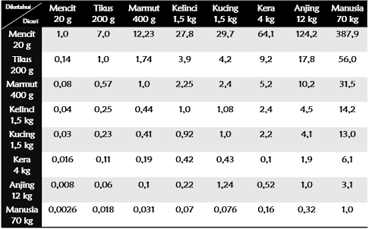

**Lampiran 2: Tabel volume pemberiansediaan EEB padamencit**

|  |  |  |  |  |  |  |  |  |  |
| --- | --- | --- | --- | --- | --- | --- | --- | --- | --- |
| **Kelompok**  **Mencit** | | **Beratmencit (g)** | **Aquadest (ml)** | **CMC 0,5% (ml)** | **Metformin (ml)** | **EEB dosis I** | **EEB dosis II** | **EEB dosis III** | **Glukosa** |
| **MI** | **1** | **27,86** | **1** |  |  |  |  |  | **0,90** |
| **2** | **28,72** | **1** |  |  |  |  |  | **0,93** |
| **3** | **25,24** | **1** |  |  |  |  |  | **0,82** |
| **4** | **25,34** | **1** |  |  |  |  |  | **0,82** |
| **MII** | **1** | **26,30** |  | **1** |  |  |  |  | **0,85** |
| **2** | **30,36** |  | **1** |  |  |  |  | **0,98** |
| **3** | **23,30** |  | **1** |  |  |  |  | **0,75** |
| **4** | **25,67** |  | **1** |  |  |  |  | **0,83** |
| **MIII** | **1** | **30,10** |  |  | **0,19** |  |  |  | **0,97** |
| **2** | **23,96** |  |  | **0,15** |  |  |  | **0,77** |
| **3** | **23,30** |  |  | **0,15** |  |  |  | **0,75** |
| **4** | **24,54** |  |  | **0,15** |  |  |  | **0,79** |
| **MIV** | **1** | **19,84** |  |  |  | **0,49** |  |  | **0,64** |
| **2** | **19,02** |  |  |  | **0,47** |  |  | **0,61** |
| **3** | **20,36** |  |  |  | **0,50** |  |  | **0,66** |
| **4** | **19,42** |  |  |  | **0,48** |  |  | **0,63** |
| **MV** | **1** | **26,84** |  |  |  |  | **0,67** |  | **0,87** |
| **2** | **26,16** |  |  |  |  | **0,65** |  | **0,85** |
| **3** | **25,43** |  |  |  |  | **0,63** |  | **0,82** |
| **4** | **24,96** |  |  |  |  | **0,62** |  | **0,81** |
| **MVI** | **1** | **29,98** |  |  |  |  |  | **0,74** | **0,97** |
| **2** | **29,36** |  |  |  |  |  | **0,73** | **0,95** |
| **3** | **27,54** |  |  |  |  |  | **0,68** | **0,89** |
| **4** | **28,73** |  |  |  |  |  | **0,71** | **0,93** |

**Keterangan:**

**MI : PemberianAquadest**

**MII : Pemberiansuspensi CMC 0,5%**

**MIII : Pemberian metformin**

**MIV : Pemberian EEB Dosis I**

**MV : Pemberian EEB Dosis II**

**MVI : Pemberian EEB Dosis III**

**Lampiran 3**

**Tabelhasilpengamatan**

Kelompokmencit Kadar GlukosaDarah (mg/dl)

Waktu (menit)

KGDA KGDP 15 30 45 60 75 90 105 120

MI Aquadest 120 90 131 136 137 137 136 135 130 129

105 85 128 129 130 135 134 132 131 130

115 88 129 131 132 136 134 133 132 130

120 89 128 132 133 136 136 140 139 137

Rata-rata 115 88 129 132 133 136 135 135 133 131

MII CMC 0,5% 113 82 130 133 136 138 140 137 135 132

131 83 132 132 135 137 139 140 137 134

144 91 135 134 135 137 139 139 138 138

121 80 131 133 134 136 138 140 138 140

Rata-rata 128 84 132 133 135 137 139 139 137 136

MIII Metformin 131 95 130 125 123 118 115 104 99 96

120 98 132 124 120 118 112 107 97 94

123 86 131 127 126 115 109 105 98 95

126 81 135 128 127 117 112 108 98 95

Rata-rata 125 90 132 126 124 117 112 106 98 95

MIV EEB 0,39 g/kgBB113 95 130 133 135 131 129 126 123 122

123 92 134 136 136 133 130 128 124 121

112 98 132 135 137 132 128 124 120 118

108 91 128 132 136 132 129 126 121 119

Rata-rata 114 94 131 134 136 132 129 126 122 120

MV EEB 0,78 g/kgBB82 81 130 128 125 120 118 113 104 98

135 83 135 129 126 121 115 110 107 97

127 108 136 127 124 118 112 108 105 99

120 100 131 128 125 121 115 109 104 98

Rata-rata 116 93 133 128 125 120 115 110 105 98

MVI EEB 1,56 g/kgBB111 83 132 128 125 120 116 108 105 96

135 90 134 126 123 119 115 109 106 97

130 108 130 125 122 116 111 104 101 95

132 99 132 125 124 117 114 107 104 96

Rata-rata 127 95 132 126 123 118 114 107 104 96

**Lampiran 4**

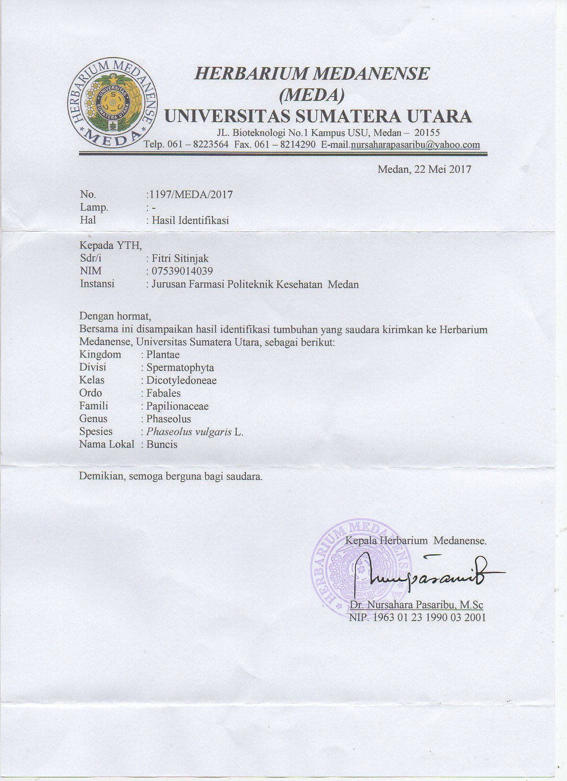

**Lampiran 5**

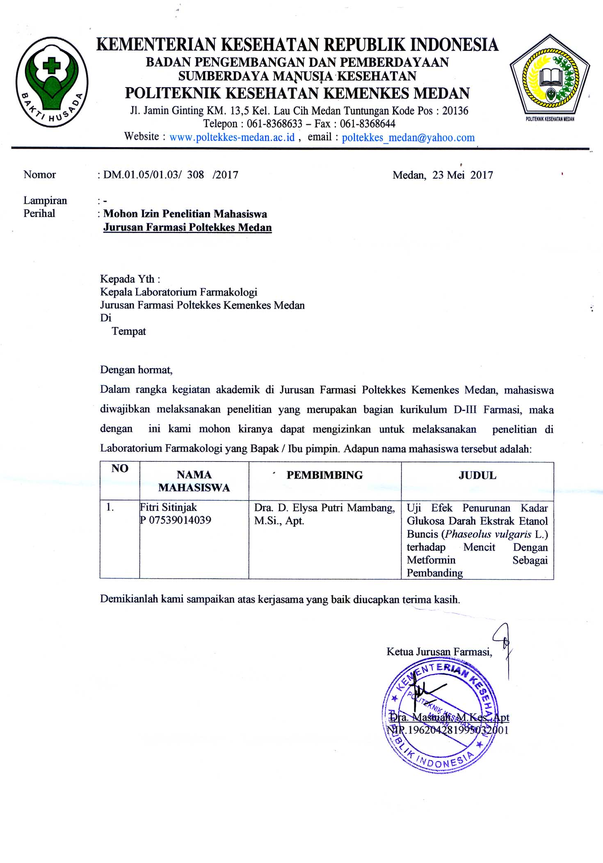

**Lampiran 6**

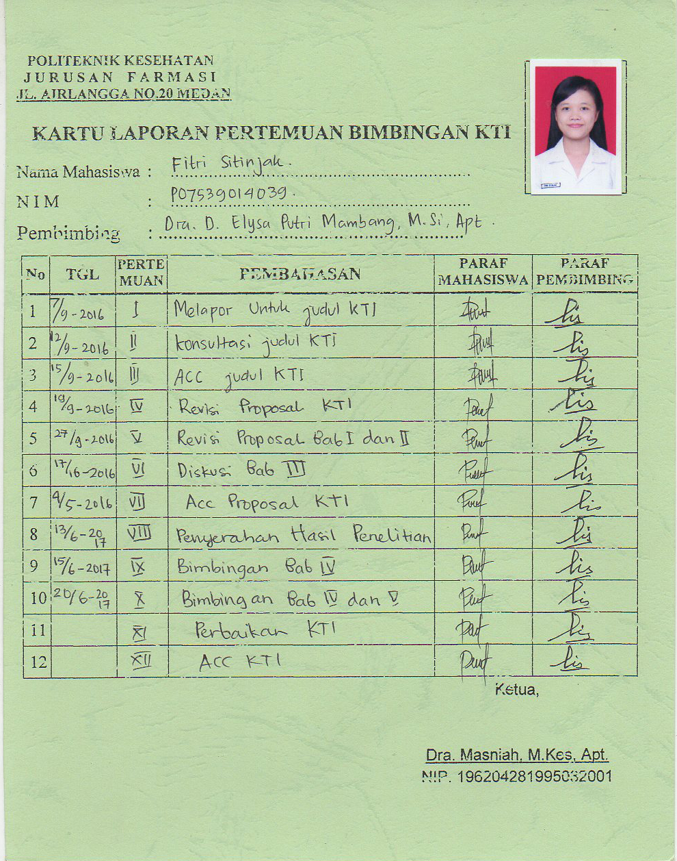

**DaftarGambar**

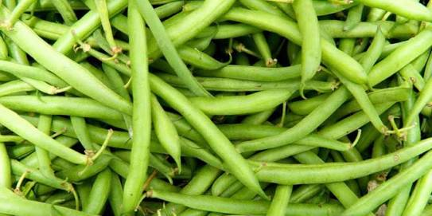

Gambar 2.Buncis

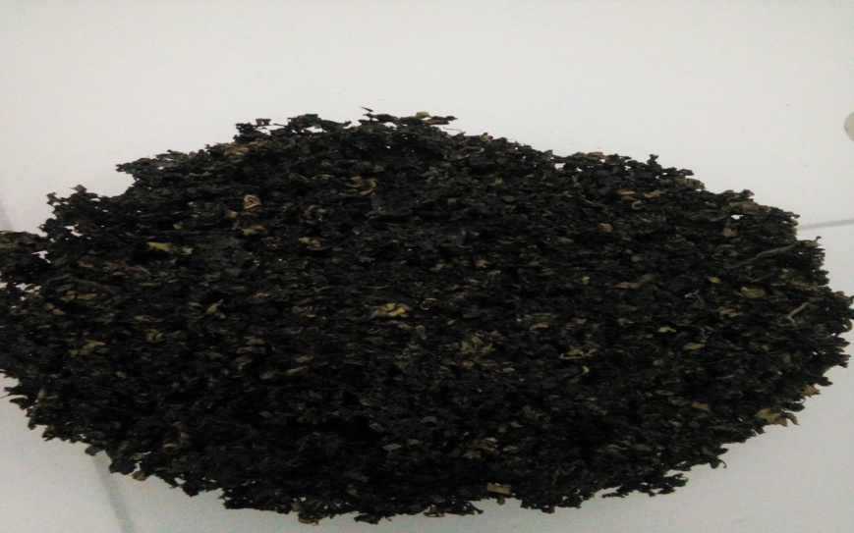

Gambar 3.BuncisKering

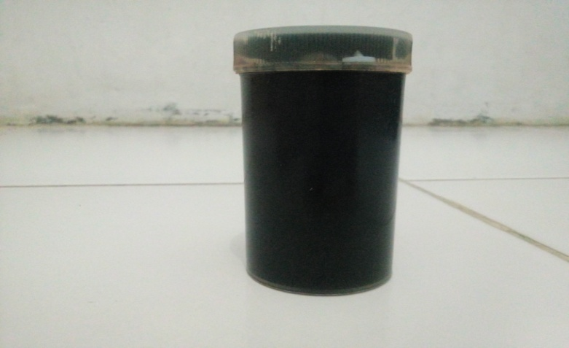

Gambar 4.EkstrakKentalBuncis

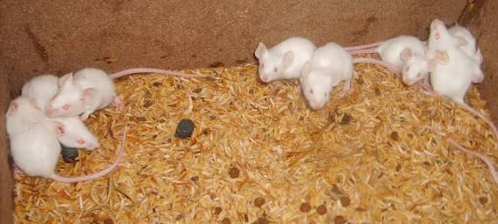

Gambar 5.Mencit

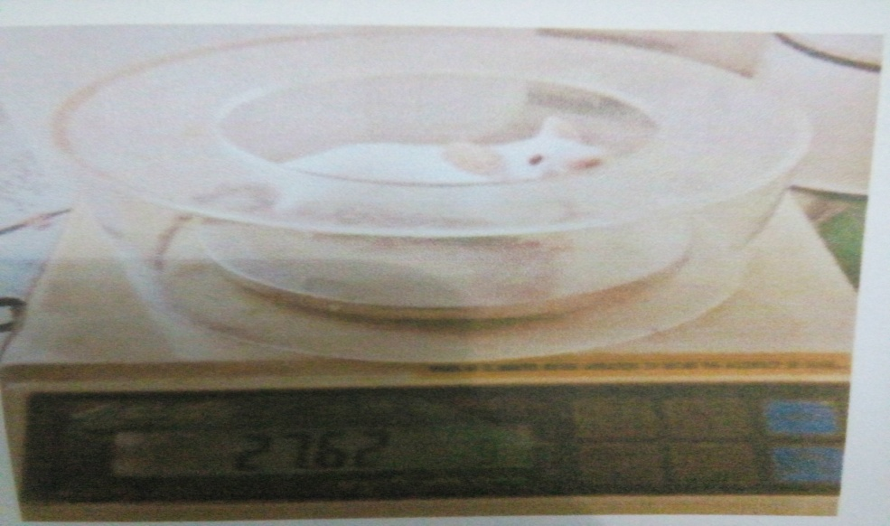

Gambar 6.PenimbanganMencit

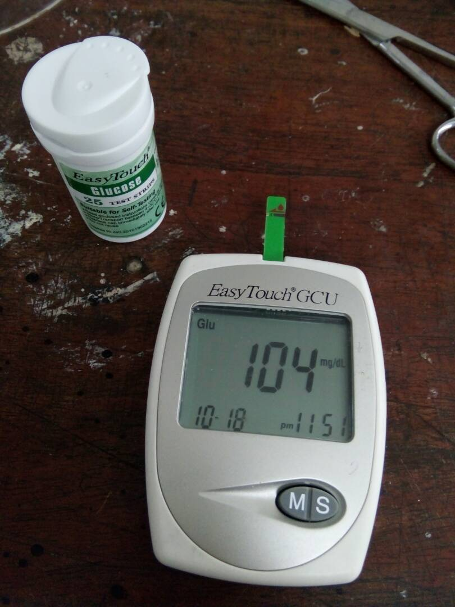

Gambar 7.Alatpengukurkadarglukosadarah

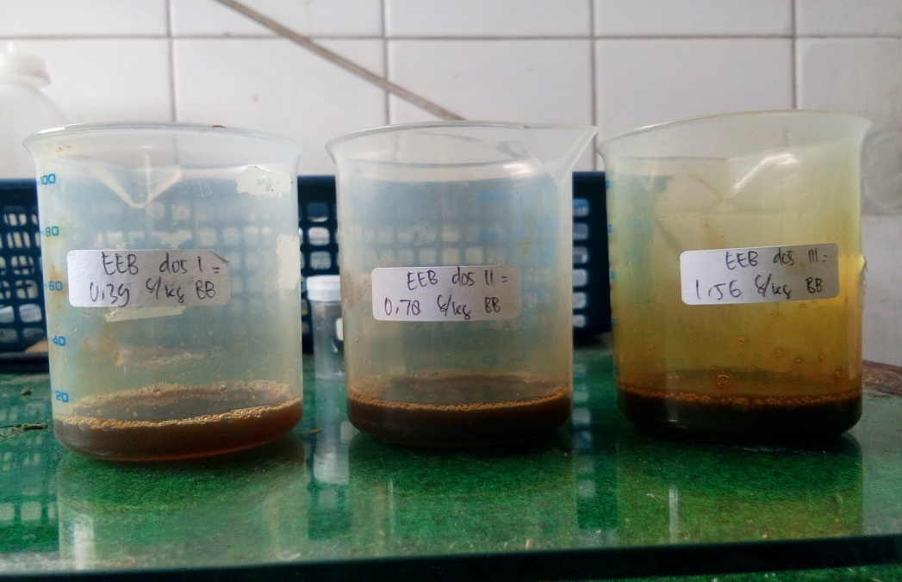

Gambar 8. EEB dosis I, II, III

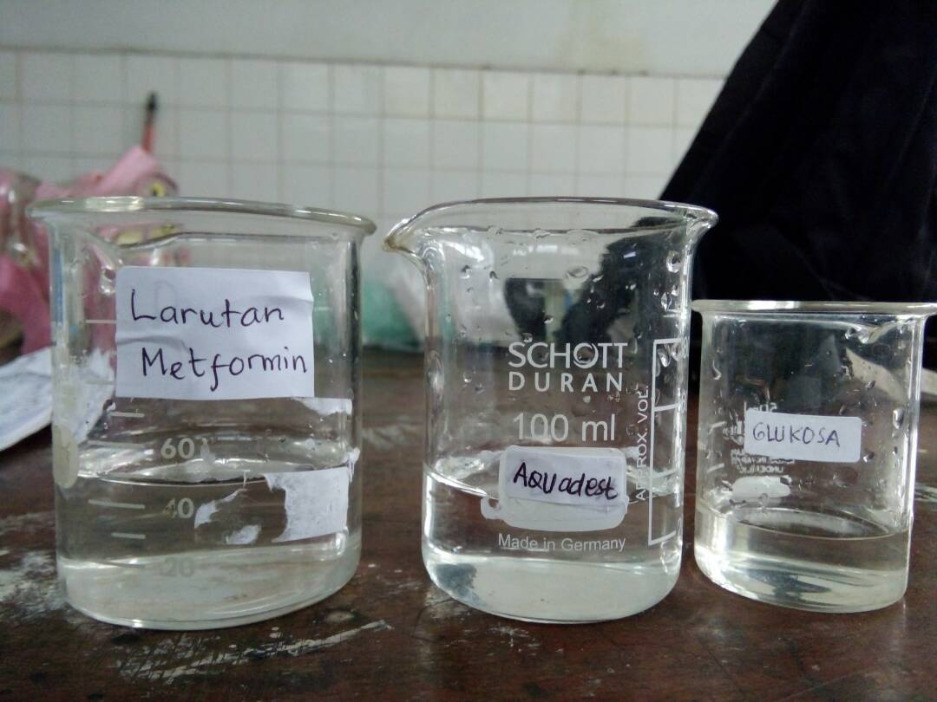

Gambar 9.Suspensi CMC 0,5%, LarutanGlukosa, Metformin

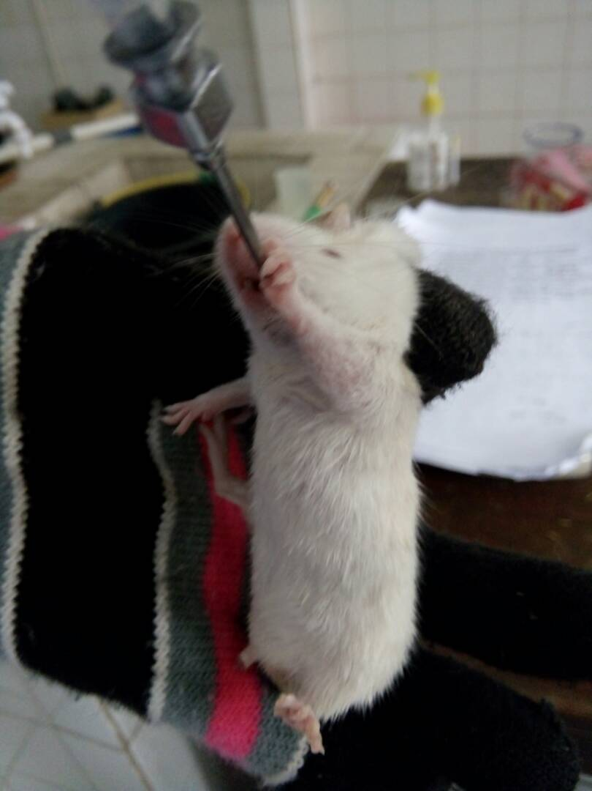

Gambar 10.Pemberiansecara oral